República Dominicana

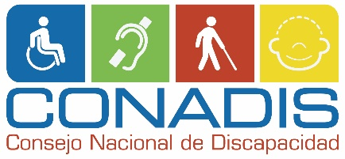

Consejo Nacional de Discapacidad

(CONADIS)

Memoria Institucional

2017

Índice de contenido

I. Índice de contenido 1
II. Resumen Ejecutivo 1
III. Información Institucional 4
IV. Resultados de la Gestión del Año 9
a. Metas Presidenciales 9
1. Sistema Nacional de Evaluación de la Accesibilidad Universal 9
2. Centro de Desarrollo para Personas con Discapacidad 12
b. Otras acciones desarrolladas 14
1. Accesibilidad Universal 14
2. Acceso a la justicia en igualdad de condiciones 18
3. Armonización legislativa acorde a los mandatos de la Convención sobre los Derechos de las personas con Discapacidad 27
4. Estrategia integral de inclusión laboral 29
5. Modelo de educación inclusiva 33
6. Buenas prácticas de inclusión de personas con discapacidad 38
7. Asesoría a entidades públicas y privadas en materia de inclusión y discapacidad 43
8. Agenda Municipal de Desarrollo Inclusivo 53
9. Gestión de Riesgos 60
10. Fortalecimiento Asociaciones Sin Fines de Lucro 61
11. Participación de personas con discapacidad en comunidades 62
12. Provisión de servicios y asesoría a personas con Discapacidad 74
13. Imagen y posicionamiento institucional 83
V. Gestión Interna 91
a. Desempeño Financiero 91
b. Contrataciones y Adquisiciones 92
c. Transparencia, Acceso a la Información 97
d. Gestión de Administración Pública (SISMAP) 99
VI. Reconocimientos 102
VII. Proyecciones al Próximo Año 103
VIII. Anexos 104
a. Plan Operativo Anual de la Institución 104
b. Resultados/avance en metas presidenciales 116

Resumen Ejecutivo
El año 2017 ha sido extremadamente productivo para el Consejo Nacional de Discapacidad, se han logrado consolidar varios procesos iniciados en años anteriores, que ha redundado en el posicionamiento de la temática de discapacidad y fortalecimiento de la imagen institucional en ámbito local, nacional e internacional.
Desde el principio de esta gestión, se vislumbró la importancia de la accesibilidad al espacio físico, la comunicación e información y al transporte, como elemento habilitador para el ejercicio de derechos de las personas con discapacidad. El 2017 ha demostrado la validez de este postulado en cada uno de los ámbitos de actuación del CONADIS.
El proceso de desarrollo normativo en materia de accesibilidad, en colaboración con el Instituto Dominicano de la Calidad, ha resultado ser una estrategia exitosa, permitiendo que la recientemente aprobada Norma Nacional de Accesibilidad al Espacio Físico (NORDOM 779), funja como marco para guiar a las distintas organizaciones que adoptan sus principios y lineamientos. La demanda en materia de asistencia técnica de parte del CONADIS a instituciones públicas y privadas, se ha centrado mayormente en accesibilidad, y la NORDOM ha sido la que ha ordenado y guiado a todas estas organizaciones en la mejora de sus infraestructuras, particularmente las entidades del sector financiero y el sector turismo.
El turismo es uno de los aspectos relevantes en los que se ha centrado la estrategia institucional, posicionando al país como referente en la región en la materia, evidenciado por la continuidad e importancia que ha ganado la Conferencia de Turismo Accesible de América Latina y el Caribe, que fuera gestada por el CONADIS en 2015, y que ya va por su tercera edición (sedes en Ecuador y Panamá en 2016 y 2017) y la respuesta que se ha recibido de los establecimientos turísticos locales para la implementación de medidas de accesibilidad.
El otro eje de trabajo, consignado en el plan estratégico institucional, es la incidencia para la adopción de un paradigma de inclusión plena de las personas con discapacidad, este año se realizó la primera entrega del Sello RD Incluye, que premia las buenas prácticas de inclusión de las personas con discapacidad. Este ha sido uno de los mayores éxitos de este año, recibiéndose candidaturas de parte de treinta (30) entidades para un total de cuarenta y dos (42) prácticas, excediendo abundantemente las expectativas más optimistas de participación de parte del equipo organizador que estimaba entre diez y quince organizaciones, a lo sumo.
Concomitantemente con la organización del Sello se consolidó este año la implementación de un programa de formación dirigido a personas con discapacidad basado en la filosofía "Vida independiente", en colaboración con la organización no gubernamental Vida Independiente México, más de 200 personas han vivido esta experiencia transformadora, que coloca en el centro al ser humano y su propia autodeterminación a vivir plenamente la vida, a pesar de las limitaciones físicas y las barreras del entorno.
El rol de rectoría y de organismo asesor en materia de discapacidad, se ha visto fortalecido y potenciado gracias a las iniciativas mencionadas anteriormente, coadyuvado por un continuo trabajo de comunicación, particularmente en las redes sociales, redundando en una intensa demanda de asistencia técnica, un total de 37 organizaciones de distinta índole, han solicitado la colaboración del CONADIS para hacer sus servicios y políticas inclusivos, tanto públicas como privadas, principalmente en materia de accesibilidad e inclusión laboral de personas con discapacidad. Este posicionamiento ha permitido que la institución haya sido involucrada en la formulación de importantes instrumentos de política para el desarrollo nacional, particularmente en la comisión para los Objetivos de Desarrollo Sostenible, y en los grupos de trabajo para la formulación de los planes sectoriales de telecomunicaciones y el de protección social, así como en el proceso de reforma municipal.

Información Institucional
Misión
Garantizar la igualdad de derechos, equiparación de oportunidades y la eliminación de toda forma de discriminación hacia las personas con discapacidad.
Visión
Lograr la plena inclusión de las persona con discapacidad en la sociedad dominicana y consolidar el rol de rectoría de políticas públicas en materia de discapacidad.
Valores
Alegría, Coherencia, Compromiso, Integridad, Empatía, Trabajo en Equipo
Principales funcionarios de la institución
- Magino Corporán Lorenzo, Director
- Antonella Cellucci, Directora Técnica
- Víctor Valdez, Director Administrativo y Financiero
- Josefina Jerez Pérez, Encargada del Departamento Financiero
- Lissette Virginia Batista Padilla, Encargada de Departamento Administrativo
- Claudio Peri, Encargado de Planificación y Desarrollo
- María Yulissa Pérez Parra, Encargada de División de Recursos Humanos
- Isabel Alba, Consultora Jurídica
- Khayssy Justianny Cruz Pérez, Encargada de División de Comunicación

Base Legal
Para la década de los años 90, el interés de las instituciones de personas con discapacidad existentes en el país, así como las orientaciones de organismos internacionales para promover los derechos de ese sector fueron las bases para impulsar acciones que dieron como resultado una normativa nacional en relación a este grupo poblacional. En el año 1988 con el Protocolo de San Salvador "Sobre Protección de los Minusválidos" (terminología que no es utilizada en la actualidad) de la Organización de los Estados Americanos (OEA), fue la base sobre la cual se formuló y promulgó la Ley 21-91, el 5 de septiembre del 1991, la cual crea el primer Organismo Rector en materia de discapacidad en República Dominicana llamado "Consejo Nacional Para la Prevención, Rehabilitación, Educación e Integración de las Personas con Minusvalía" (CONAPREM).
A nivel internacional, en el año 1993 se publican "Las Normas Uniformes Sobre Igualdad de Oportunidades para las Personas con Discapacidad," de las Naciones Unidas en su cuadragésimo octavo período de sesiones, mediante la resolución 48-96 del 20/12/1993. A partir de las mismas, se da un verdadero impulso al movimiento asociativo de las personas con discapacidad y se orienta su abordaje desde un enfoque de derechos. Durante nueve años la Ley 21-91 con su Organismo Rector, se convirtió en el referente nacional para impulsar acciones respecto a los derechos de las personas con discapacidad. Los avances que se observaban en otras regiones en materia de derechos humanos obligaron a introducir reformas en la Ley 21-91; en este contexto los aportes de las distintas estructuras de la sociedad, de las personas con discapacidad y sus instituciones, motivaron la revisión del marco legal existente, lo que dio como resultado un nuevo anteproyecto de ley, el cual fue sometido al Congreso Nacional en el año 2000 y cuya promulgación dio lugar a la Ley General sobre Discapacidad en la República Dominicana (Ley 42- 2000), promulgada el 29 de junio del citado año, creando a su vez al Consejo Nacional de Discapacidad (CONADIS) como una institución del Estado, rectora de políticas en materia de discapacidad encargada de garantizar el cumplimiento de las atribuciones y los deberes consignados en la misma; así como los compromisos y acuerdos nacionales e internacionales asumidos por el Estado a través de su estructura gerencial, administrativa, tanto a nivel nacional, regional, provincial y los departamentos y unidades técnicas para la coordinación. Hasta el enero 2013 la Ley 42-2000 ha jugado su papel con el CONADIS como ente coordinador de políticas entre las instituciones estatales y las instituciones de la sociedad civil.
En la actualidad un denominador común entre el Estado y las instituciones de la sociedad civil que agrupan personas con discapacidad, es el interés de renovar las normativas, con la finalidad de llenar vacíos existentes en la misma luego de que el país asumiera la Clasificación Internacional de la Discapacidad y de la Salud (CIF) y la adopción de la Convención Interamericana para la Eliminación de Todas las Formas de Discriminación contra las Personas con Discapacidad (1999), la Declaración del Decenio de 16 Las Américas: Por los Derechos y la Dignidad de las Personas con Discapacidad 2006-2016 de la OEA y la Convención sobre los Derechos de las Personas con Discapacidad de la Organización de las Naciones Unidas (ONU). Esta etapa demanda el reconocimiento social desde un ámbito de derechos humanos para una mayor inclusión de las personas con discapacidad.
El 15 de enero de 2013 se Promulga la Ley Orgánica sobre Igualdad de Derechos de las Personas con Discapacidad, la cual define el Consejo Nacional de Discapacidad (CONADIS) como una “institución autónoma y descentralizada con personalidad jurídica, autonomía administrativa, financiera y técnica, la cual es la institución rectora responsable de establecer y coordinar las políticas en materia de discapacidad” (Art. 24).
El Reglamento de Aplicación de la Ley no. 5-13 promulgado por el Presidente el 2 de diciembre de 2016 viene a completar el marco de los principales instrumentos regulatorios nacionales en materia de derechos de las personas con discapacidad. El CONADIS está adscrito a la Presidencia de la República, bajo la vigilancia del Ministro/a de la Presidencia

Resultados de la Gestión del Año

Metas Presidenciales

Sistema Nacional de Evaluación de la Accesibilidad Universal
El Sistema Nacional de Accesibilidad (SISNAC) cuenta con tres partes principales que consisten en formación, evaluación y la certificación de las condiciones de accesibilidad, y para su desarrollo se está construyendo una base normativa nacional que permita operativizar este sistema. Con este fin el CONADIS ha trabajado desde hace años con el Instituto Dominicano para la Calidad (INDOCAL) la actualización y creación de un sistema normativo de la accesibilidad y el diseño universal en la República Dominicana.
Debido a la falta presupuestaria y de personal los avances obtenidos hasta la fecha se vinculan a la creación de las normativas necesarias para la implementación del sistema:
La Norma (NORDOM 779) - Accesibilidad al Medio Físico – Criterios y requisitos generales para un diseño universal es un esfuerzo multisectorial que viene dándose desde hace años y que finalmente fue aprobada a finales del 2016, esta norma viene a actualizar los aspectos técnicos nacionales vinculados a la accesibilidad al medio físico.
En la actualidad el CONADIS se encuentra en un proceso de difusión y concientización de la norma, haciéndola llegar a los principales municipios donde está teniendo impacto la Agenda Municipal de Desarrollo Inclusivo (AMDI). Esto va de la mano con los procesos de formación sobre accesibilidad que se han venido implementando desde hace años y actualmente han sido actualizados basados en la NORDOM 779.
La Accesibilidad Universal toca varias áreas fundamentales que van desde el entorno físico y la arquitectura hasta las tecnologías de uso diario y para esto el comité 11:02 del INDOCAL trabajó, durante todo el año 2017, la creación de la primera Norma de Accesibilidad Web, tomando como base las Web Content Accessibility Guidelines (WCAG 2.0) establecidos por el World Wide Web Consortium (W3C), enmarcados en las necesidades de desarrollo planteadas por el Programa República Digital en sus planteamientos iniciales sobre inclusión digital de las personas con discapacidad.
En la actualidad la Norma de Accesibilidad Web se encuentra en sus fases finales terminando la encuesta pública, para ser sometida posteriormente a la revisión y aprobación del Consejo Dominicano para la Calidad (CODOCA).
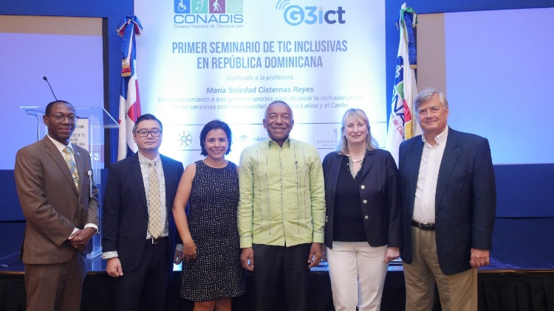
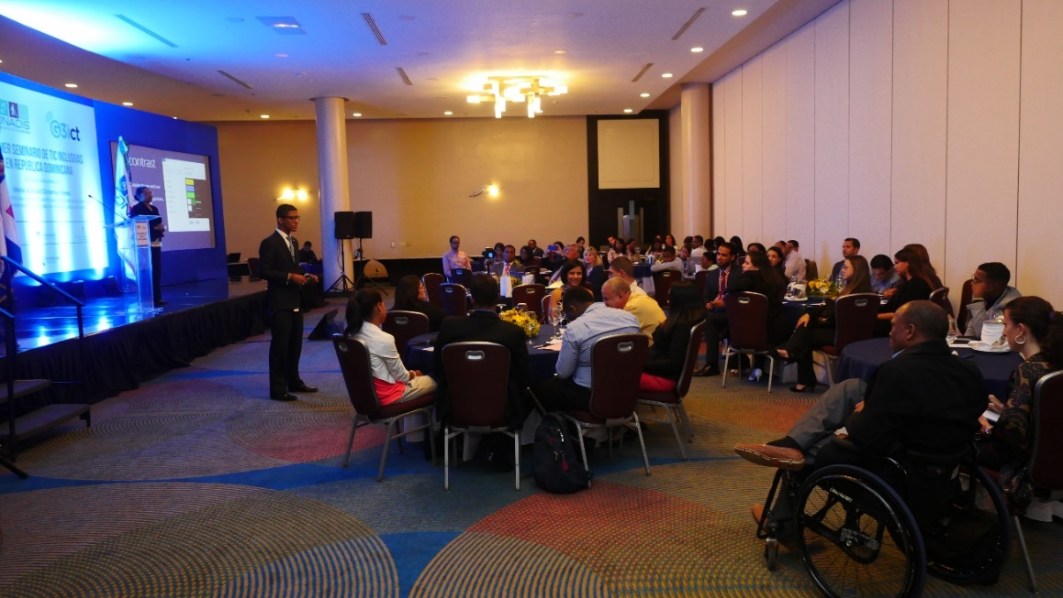
Como respuesta a los compromisos establecidos en el eje de inclusión que forma parte del Programa República Digital y gracias al apoyo brindado por la Global Initiative for Inclusive ICTs (G3ict), fue realizado los días 29 y 30 de agosto el Primer Seminario de TIC’s Inclusivas en República Dominicana que contó con la presencia de más de 150 profesionales del área de tecnología vinculadas al Estado o que de manera privada forman parte del desarrollo tecnológico del país.
Este evento fue realizado con la visión de dejar instalados los temas relacionados a la adopción de tecnologías accesibles que faciliten el proceso de inclusión plena de las personas con discapacidad en la cultura, educación y empleo.

Centro de Desarrollo para Personas con Discapacidad
Proyecto que se construye en Ciudad Juan Bosch por el Ministerio de Obras Públicas y Comunicaciones, cuya etapa de construcción de la estructura está en un 90%.
Este proyecto contempla la construcción de un Centro de cuyo uso será destinado al servicio de desarrollo integral de las personas con discapacidad. El Centro de Desarrollo para Personas con Discapacidad “Profesor Juan Bosch” promueve la vida activa e independiente de las personas que adquieren una discapacidad en edad productiva, fomenta su participación efectiva en el desarrollo de la comunidad.
Su filosofía está acorde a lo establecido en lo al Artículo 26 sobre Habilitación y rehabilitación de la Convención sobre los Derechos de las Personas con Discapacidad. Su accionar está fundamentado en un enfoque de derechos de las personas con discapacidad y, aplicando la estrategia de desarrollo inclusivo basado en la comunidad, articula con los otros centros y servicios públicos existentes en el territorio para que las personas con discapacidad puedan incluirse exitosamente en la sociedad.
Promueve un cambio profundo en el paradigma de atención a las personas con discapacidad, poniendo énfasis en la inclusión social y la reinserción productiva, en lugar de una pensión antes de tiempo y la asistencia social.
Los servicios ofrecidos por el Centro de Desarrollo se articulan alrededor del modelo de rehabilitación integral de las personas con discapacidad, en el cual el proceso de rehabilitación es un sistema abierto con el objetivo principal de “integrar progresivamente a algunos de sus miembros a la vida productiva”.
Los servicios se articulan en 3 grandes áreas: Valoración y Certificación de la Discapacidad, Servicios Integrados de Rehabilitación y Trabajo Social; diseñadas para asegurar la integralidad de los mismos y el involucramiento de la familia y la comunidad, entes fundamentales en el proceso de desarrollo de las personas con discapacidad.
Los beneficiarios directos del centro serán personas en edad productiva (18-45 años) que adquieren una discapacidad. De acuerdo a la encuesta de propósitos múltiples ENHOGAR 2013, en la Región Metropolitana viven 76,727 personas con discapacidad en el rango de edad de 18 a 45 años, siendo el 43% mujeres y el 57% hombres. Según los registros administrativos de CONADIS, que guardan consistencia con las tendencias evidenciadas por la citada ENHOGAR, el 60% de las personas en este rango etario adquirieron su discapacidad, se asume que esta tendencia no se va a revertir en el corto ni mediano plazo, por depender de varios factores contextuales y culturales (perfil epidemiológico, condiciones y cultura del tránsito y vías, condiciones de seguridad en los ambientes de trabajo, etc.). Aún más importante es que el 82% de estas personas pertenecen a los grupos económicos medio, bajo y muy bajo, es decir que presumiblemente no cuenta con los recursos necesarios para costear servicios de rehabilitación de calidad (ENHOGAR 2013).

Otras Acciones Desarrolladas

Accesibilidad Universal
En aras de promover el conocimiento en la materia, la Guía sobre Accesibilidad Física del CONADIS ha sido actualizada con la finalidad de difundir los criterios de accesibilidad y diseño universal (planteados en la NORDOM 779) de una forma más clara y asequible a los profesionales ligados a la construcción y el diseño.
Paralelamente, se ha empezado a trabajar el proceso de creación del Sistema de Gestión de Denuncias de la Normativa de Accesibilidad, que viene a ser la herramienta que nos permitirá gestionar paso a paso (y en tiempo real) las denuncias por incumplimiento de y las violaciones de derecho vinculadas a las normas de accesibilidad.

Turismo Accesible

Conferencias sobre Turismo Accesible, América Latina y el Caribe
La República Dominicana es reconocida como un referente para toda América Latina y el Caribe en materia de Turismo Accesible, gracias a las iniciativas propuestas desde el CONADIS desde el 2015, siendo el primer país de la Región en impulsar el tema como una estrategia de integración regional y multisectorial a través de la Primera Conferencia de Turismo Accesible para América Latina y el Caribe.
Con el apoyo del CONADIS en el 2016 se sostuvo en Manta, Ecuador, la segunda versión de esta conferencia y en octubre del 2017 se realizó la tercera versión en la ciudad de Panamá, haciendo énfasis en el transporte y la negociación entre los Estados para seguir promoviendo el tema por toda la Región, como una estrategia desarrollo vinculado al cumplimiento de los derechos, y cohesión regional.
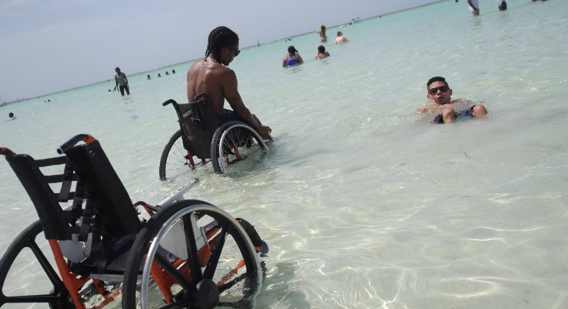
Entre los frutos que rindió la tercera convocatoria de la conferencia quedó establecida la próxima sede para la cuarta versión que tendrá lugar en México en el 2018 y la articulación para impartir el Primer Diplomado Internacional sobre Turismo Accesible que está pautado para empezar a principio del año 2018 y será dirigido a profesionales vinculados al sector turístico de toda América Latina y el Caribe. Este diplomado fue ideado y elaborado por los países sede de las tres versiones de la conferencia: República Dominicana, Ecuador y Panamá, junto a la colaboración de la Universidad de Quilmes.

Certificación de Playas Bandera Azul
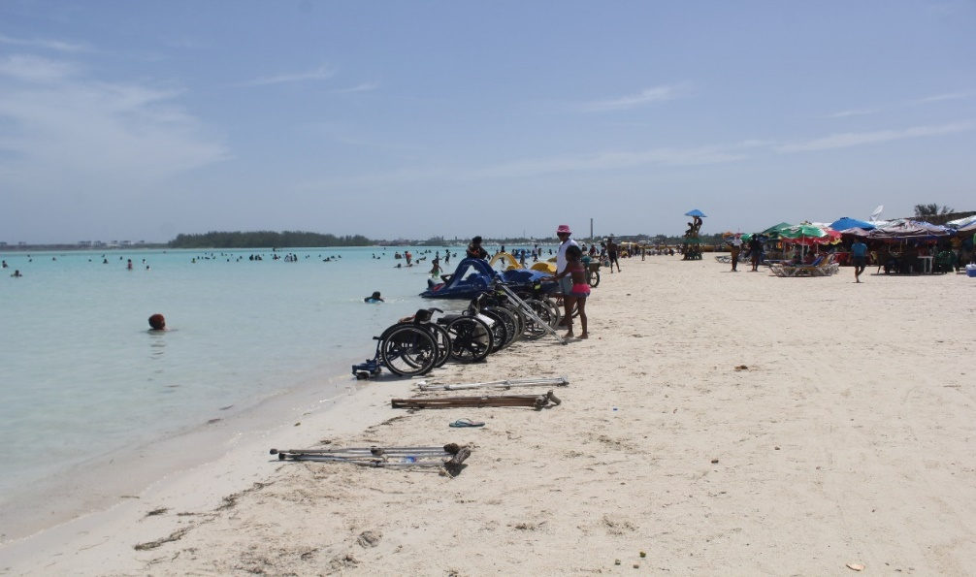
A través del programa para la certificación internacional de playas “Bandera Azul” se fomenta la calidad en la gestión de las playas en todo el mundo. El principal objetivo del programa Bandera Azul es crear una sinergia entre todos los involucrados en la protección de la zona costera para lograr un turismo sostenible, con playas limpias, sanas y seguras.
A partir del 2013 el CONADIS empezó a formar parte del Jurado Nacional de Bandera Azul, con el objetivo de incluir criterios más rigurosos de accesibilidad en la evaluación de las playas, ya que los criterios internacionales sólo definían la existencia de un baño para persona con discapacidad y la facilidad de acceso a las playas.
En el 2014 se integran los criterios nacionales definiendo los parámetros de accesibilidad que debían cumplir los baños, los accesos y las señalizaciones en el área de playa, además de esto se sumó la existencia de una silla anfibia por cada segmento de playa. Estos criterios serían condicionantes para la certificación de los segmentos de playas 2015-2016.
Hoy la República Dominicana cuenta con 30 segmentos de playas, certificadas por el Programa Internacional Bandera Azul que las definen como playas seguras, amigables y accesibles para todos y todas. Dentro de estos 30 segmentos se destaca el primer segmento de playa que no forma parte de un complejo hotelero “Playa Oasis” en Juan Dolio.

Acceso a Justicia en Igualdad de Condiciones

Plan de Accesibilidad para el Sector Justicia
La Ruta de Acceso a Justicia es el resultado de un proceso de diagnóstico cualitativo, desarrollado con la participación de las personas con discapacidad, representantes de los gobiernos locales y centrales mediante el cual quedaron evidenciadas las principales barreras que limitan el acceso de las personas con discapacidad en ámbito de la justicia, lo que conlleva, en la práctica una negación de derechos fundamentales.
En el marco de las líneas de acción de la Ruta de Acceso a Justicia trazada por la Comisión de Acceso a Justicia, el CONADIS continúo con los trabajos para alcanzar las metas trazadas.
Respecto de la línea de acción para el fortalecimiento de los operadores del sistema de justicia en cuanto a: conocimiento, ejercicio y defensa de los derechos de las personas con discapacidad:
El Consejo Nacional de Discapacidad (CONADIS) impartió varios talleres sobre Acceso a Justicia para Personas con Discapacidad con los auspicios del Gobierno de los Estados Unidos a través de su Agencia para el Desarrollo Internacional (USAID). En estos talleres participaron 130 actores del sistema de justicia dominicano, entre ellos jueces, mediadores, fiscales, defensores públicos y el personal de las Casas Comunitarias de Justicia.
Los talleres contaron con el apoyo de la Escuela Nacional de la Judicatura (ENJ), el Instituto de Educación Superior de la Escuela Nacional del Ministerio Público y la Oficina Nacional de la Defensa Pública.
Esta formación tuvo como objetivo sensibilizar sobre el acceso a justicia para las personas con discapacidad e identificar los estándares internacionales y su adopción e implementación en el sistema jurídico dominicano.
Junto a la Dirección de Familia, Niñez, Adolescencia y Género del Poder Judicial y Escuela Nacional de la Judicatura el Consejo Nacional de Discapacidad impartió una “Charla sobre Acceso a Justicia de las niñas y niños con discapacidad” a los estudiantes y profesores de la carrera de Derecho de la Universidad Autónoma de Santo Domingo.
En esta misma línea de fortalecimiento de los conocimientos y en consonancia con el Artículo 12 de la Convención sobre los Derechos de las Personas con Discapacidad, el CONADIS junto al Departamento de Inclusión Social de la Secretaría de Acceso a Derechos y Equidad de la Organización de Estados Americanos (OEA) se encuentran programando la realización de tres Seminarios de Capacitación Virtual sobre Capacidad Jurídica y Acceso a la Justicia de las personas con discapacidad.
Estos seminarios se enmarcan en una jornada de formación amplia sobre derechos de las personas con discapacidad, capacidad jurídica y acceso a la justicia, dirigido a operadores de justicia, legisladores, abogados, estudiantes de Derecho, Defensorías del Pueblo, y a las organizaciones de la sociedad civil y para personas con discapacidad.
En este sentido el CONADIS ha venido trabajando junto al Comité para la Eliminación de toda forma de Discriminación contra las Personas con Discapacidad, en el desarrollo de una Guía/Manual de para el establecimiento de apoyos y salvaguardias para el ejercicio de la Capacidad Jurídica de las Personas con Discapacidad y aplicación del Artículo 12 de la Convención sobre los Derechos de las Personas con Discapacidad. Esta Guía servirá como herramienta para la sensibilización, capacitación y formación de los operadores del sistema judicial.
En cuanto a asegurar que el entorno físico, la tecnología y la comunicación de las instituciones públicas intervinientes en el Sistema Judicial cumplan con los criterios de Accesibilidad Universal:
En seguimiento al taller de “Accesibilidad Universal en la Construcción”, dirigido de los departamentos de Ingeniería, Arquitectura, Planificación y Mantenimiento del Poder Judicial, la Dirección de Familia, Niñez, Adolescencia y Género junto al CONADIS, inició sus proceso de levantamiento y diagnóstico de barreras físicas y arquitectónicas, a fines de determinar las acciones concretas necesarias para adecuar las infraestructuras del Poder Judicial en todo el territorio nacional, en procura de que se garantice su uso por todas las personas.
El mismo se desarrolló como parte del seguimiento a las acciones acordadas por la Comisión de Acceso a la Justicia de las Personas con Discapacidad, así como en seguimiento de al Literal (a) de la Política de Igualdad de Discapacidad el cual establece que dentro de las medidas administrativas el Consejo del Poder Judicial y sus Direcciones Generales deben asegurar que los inmuebles donde se otorgan los servicios judiciales sean accesibles, para lo cual deberán “Mantener un diagnóstico actualizado de los inmuebles en el cual se otorgan los servicios, donde se identifiquen las barreras arquitectónicas con Discapacidad”
En el ámbito de las barreras comunicacionales y con miras a garantizar el acceso a justicia de las personas con discapacidad auditiva, el CONADIS brindó acompañamiento técnico a la Escuela Nacional de la Judicatura en el proceso de inclusión de los intérpretes de Lengua de Señas en los procesos judiciales, para garantizar la participación en igualdad de condiciones de a las personas con discapacidad auditiva en calidad de víctima, demandante o testigo.
La Escuela Nacional de la Judicatura realizó el primer Curso de Interpretación Judicial en Lengua Señas, dirigido a personas expertas en lengua de seña, en donde participaron unos cincuenta (50) intérpretes.
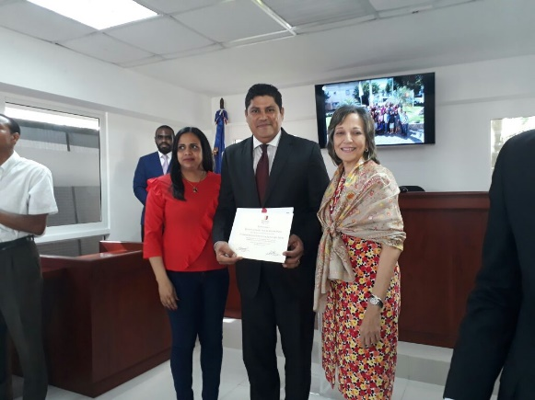
La Escuela Nacional de la Judicatura con el apoyo de CONADIS llevó a cabo el primer concurso de Intérprete Judicial de Lengua de Señas, en cual CONADIS participó en calidad de evaluador junto a la Asociación Nacional de Sordos (ANSORDO). En este proceso de evaluación para Intérprete Judicial de Lengua de Seña, participaron aproximadamente 20 intérpretes, los cuales luego pasarán a ser nombrados por el Consejo del Poder Judicial, con miras a garantizar el acceso a la información y comunicación de las personas con discapacidad auditiva participantes en los procesos judiciales y en consecuencia garantizando una tutela judicial efectiva.
Estas acciones de la Escuela Nacional de la Judicatura se enmarcan dentro de la Política de Igualdad de Discapacidad adoptada por el Consejo del Poder Judicial mediante resolución No. 30/2016, en lo relativo al Objetivo Específico 8, literal d, el cual contempla “Promover la utilización de un lenguaje comprensible, tales como: lenguaje oral y lengua de señas, la visualización de textos, la escritura en braille, la comunicación táctil, los macro tipos, la comunicación escrita, digitalizada, audio y multimedia accesibles, el lenguaje sencillo, los medios de voz y otros sistemas y formatos aumentativos y alternativos de comunicación, incluidas las tecnologías de la información la comunicación accesible, así como la eliminación de barreras edilicias y mejoramiento de acceso al sistema de justicia en general.”
El CONADIS colaboró con La Dirección de Familia, Niñez, Adolescencia y Género del Poder Judicial, en diversas acciones para garantizar la ejecución de las líneas de acción plasmadas en la Ruta de Acceso a Justicia de las Personas con Discapacidad.

La Comisión de Acceso a Justicia de las Personas con Discapacidad
El CONADIS en calidad de aliado, ha trabajado con cada una de las instituciones integrantes de la comisión de acceso a justicia de las personas con discapacidad, con miras a poner en marcha las acciones necesarias para alcanzar las metas trazadas en las distintas líneas de acción.
Pautas de Actuación del Ministerio Público ante los Casos de Personas Con Discapacidad Víctimas de Infracciones Penales
La Dirección de Derechos Humanos de la Procuraduría General de la República elaboró unas “Pautas de Actuación del Ministerio Público ante los Casos de Personas Con Discapacidad Víctimas de Infracciones Penales” lo que se enmarca igualmente dentro de las acciones trazadas desde la Comisión de Acceso a Justicia de la Personas con Discapacidad conformada en el 2015. Estas Pautas comprenden avances importantes, especialmente en lo que respecta a la toma de decisión con apoyo contemplado en el artículo 12 de la Convención sobre los Derechos de las Personas con Discapacidad y Artículo 23 de la Ley No. 5-13 sobre Igualdad de Derechos de las Personas con Discapacidad, sobre Capacidad Jurídica.
Acuerdo de Cooperación Bilateral Agencia Brasileña de Cooperación y Consejo Nacional de Discapacidad
Este Proyecto de Cooperación fue suscrito con la Agencia Brasileña de Cooperación, la Secretaría de Derechos Humanos de Brasil y el Consejo Nacional de Discapacidad junto al Viceministerio de Cooperación para el Desarrollo de República Dominicana, como parte del Plan Nacional de Acceso a Justicia y Protección de los Derechos de las Personas con Discapacidad. Este proyecto contempla el desarrollo de objetivos estratégicos con miras a la creación de políticas públicas efectivas que aseguren la aplicación del principio de la Accesibilidad Universal, realizando una verdadera labor de diagnóstico mediante la identificación de las barreras que en la actualidad impiden un real y efectivo acceso a justicia y las líneas de acción procedentes para eliminar las mismas.
El plan va dirigido a la protección de los derechos de las personas con discapacidad, garantizando una tutela judicial efectiva conforme a los preceptos constitucionales y tratados internacionales ratificados por la República Dominicana
La cooperación busca la formulación de un protocolo de procedimientos para acceso a la justicia de las personas con discapacidad conforme al artículo 13 de la Convención sobre los Derechos de las Personas con Discapacidad a fines de fortalecer los conocimiento y sensibilizar sobre la temática a todos los actores de las instituciones públicas que trabajan en el acceso a justicia.
Acuerdo Interinstitucional Organizaciones Que Promueven El Acceso A La Justicia De Grupos En Condición De Vulnerabilidad
CONADIS firmó el Acuerdo Interinstitucional de Organizaciones que Promueven el Acceso a Justicia de Grupos en Condición de Vulnerabilidad junto a la Oficina Nacional de Defensa Pública (ONDP) y otras instancias públicas en conjunto con las organizaciones de la sociedad civil de derechos humanos.
Este acuerdo interinstitucional tiene por objeto establecer vínculos de cooperación interinstitucional, que contribuyan al fortalecimiento e impulso de los derechos fundamentales de las personas en condición de vulnerabilidad, en el contexto de la articulación y reciprocidad de las entidades firmantes, respecto al intercambio de datos, buenas prácticas, actividades académicas, recursos, acciones constitucionales, entre otros
Mediante este acuerdo se concreta la creación de la Red Nacional de Identificación y Protección de los derechos de los grupos en condición de vulnerabilidad, la que tiene como finalidad principal detectar grupos en condición de vulnerabilidad en todo el territorio nacional y la consecuente derivación hacia las entidades encargadas de dar respuesta a sus reclamaciones o canalizarlas. Constituye un mecanismo para garantizar el acceso a la justicia de los grupos en condiciones de vulnerabilidad en procura de asegurar el respeto y protección de sus derechos.
Este acuerdo igualmente establece la creación de una comisión de seguimiento y supervisión, con la función principal de gestionar el cumplimiento del presente acuerdo, del cual el CONADIS forma parte.

Armonización Legislativa Acorde a los Mandatos de la Convención sobre los Derechos de las personas con Discapacidad

Proyecto de Resolución para la Inclusión de los Criterios de Accesibilidad Universal en el Sistema Nacional de Compras y Contrataciones
En lo referente al proceso de armonización legislativa de acuerdo con el Artículo 4, Numeral 1, Literal a) de la Convención de la ONU sobre los Derechos de las Personas con Discapacidad la cual establece que los Estados Parte deberán adoptar todas las medidas legislativas, administrativas y de otra índole que sean pertinentes para hacer efectivos los derechos reconocidos en la presente Convención, el CONADIS trabajó junto a la Dirección General de Compras y Contrataciones en un Proyecto de Resolución para la Inclusión de los Criterios de Accesibilidad Universal en el Sistema Nacional de Compras y Contrataciones a los fines de ser incluidos dentro los Pliegos de Condiciones para la Contratación de Bienes, Obras y Servicios del Estado Dominicano.
Este proyecto de resolución resultará en política regulatoria de amplio espectro con miras a estandarizar los criterios de accesibilidad universal que deben de cumplir los bienes, las obras y los servicios públicos o abiertos al público, contratados por el Estado Dominicano. Esto así para garantizar el reconocimiento de los derechos de las personas con discapacidad y proporcionar las salvaguardias apropiadas y efectivas para garantizar la participación de esta población y que los mismos puedan disfrutar dignamente de los bienes, obras y servicios en nuestro país.

Proyecto de Ley Que ordena el Sistema Nacional de Protección y Atención Integral a la Primera Infancia y crea el INAIPI
EL CONADIS cooperó con el Instituto Nacional de Atención Integral a la Primera Infancia (INAIPI) en el proceso de construcción del Proyecto de Ley Que ordena el Sistema Nacional de Protección y Atención Integral a la Primera Infancia y crea el INAIPI partiendo de la Constitución de la República Dominicana, la Convención de la ONU sobre los Derechos de las Personas con Discapacidad, otros instrumentos internacionales de derechos humanos y la Ley No. 5-13 sobre Igualdad de Derechos de las Personas con Discapacidad.

Anteproyecto de Ley General de Igualdad y No Discriminación
CONADIS fue partícipe del proceso de elaboración, concertación del Anteproyecto de Ley General de Igualdad y No Discriminación, donde presentó sus observaciones y propuesta destinadas a asegurar el enfoque de derechos humanos de las personas con discapacidad y la tipificación de los tipos de discriminación que afectan a ésta población.

Estrategia Integral de Inclusión Laboral
Desde el CONADIS se realizaron varias actividades concernientes a la inclusión laboral de las personas con discapacidad, basadas en tres ejes principales:
    - Canalización y remisión de curriculum de posibles candidatos
    - Formación técnico profesional
    - Sensibilización de los gerentes de las áreas de recursos humanos

Canalización y remisión de curriculum de posibles candidatos
De manera que se pueda dar cumplimiento a lo establecido en el Art 14 de la Ley 5-13 se ha logrado la articulación con diferentes instituciones públicas y privadas. Así mismo, se remitieron currículos de personas con discapacidad, de las cuales fueron contratadas cuarenta y dos personas con discapacidad según detalle.

Institución | Cantidad de personas con discapacidad contratadas
Compra y Contrataciones pública | 1
ONAPI | 1
INAPA Mao | 3
ONAPI | 1
Fiscalía Mao | 1
Puerto Caucedo | 1
Supermercados Bravo | 20
Hoteles Meliá | 15

Desde el 2013 se ha estado articulando con el Ministerio de Cultura para la contratación temporal de personas con discapacidad para trabajar como seguridad civil de la feria del libro, y se logró que doce personas fueran tomadas en cuenta este año para los fines.

Formación técnico- profesional
En colaboración con el Instituto de Formación Técnico Profesional (INFOTEP) se han llevado acciones para capacitar a 1,449 personas con discapacidad en todo el territorio nacional.

ACCIONES FORMATIVAS, HORAS INSTRUCCIÓN Y PARTICIPANTES
IMPARTIDA A PERSONAS CON DISCAPACIDAD
Enero - Noviembre 2017
INSTITUCIONES | Enero - Noviembre 2017
 | A/F | H/I | Part
Centro De Rehabilitación | 27 | 2,436 | 480
Fundación Dominicana De Ciegos | 15 | 1,865 | 339
Centro Alternativo Experimental Del Sordo | 6 | 1,375 | 114
Asociación Dominicana De Rehabilitación | 23 | 201 | 338
Patronato Nacional De Ciegos | 1 | 100 | 19
Escuela Nacional De Sordos-Mudos | 2 | 200 | 41
Escuela Nacional De Sordos | 4 | 438 | 72
Circulo De Mujeres Con Discapacidad (CIMUDIS) | 3 | 255 | 46
TOTAL | 81 | 6,870 | 1,449
Fuente: INFOTEP. Departamento de Investigación y Estadísticas de Mercados Laborales

Sensibilización de los gerentes de las áreas de recursos humanos
En aras de contar con un mayor conocimientos sobre que es la inclusión laboral de personas con discapacidad y cómo llevar ese proceso se estuvieron realizando diferentes acciones en aras de sensibilizar los responsables de recursos humanos de entidades públicas y privadas.
En este sentido se realizó una Conferencia sobre Inclusión Laboral, en la Provincia de Mao, con la finalidad de reunir a empleadores del sector público y privado de la línea noroeste del país para tratar temas respecto a la colocación laboral de las personas con discapacidad de esas localidades.
Se realizaron tres charlas sobre empleo y discapacidad, las cuales estuvieron dirigidas al personal técnico de transporte aéreo y personal administrativo de Puerto Caucedo, en Boca Chica y al personal Recursos Humanos del Instituto de Atención Integral a la Primera Infancia (INAIPI).
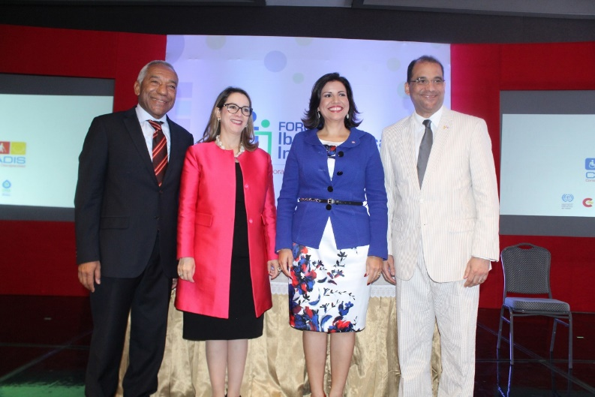
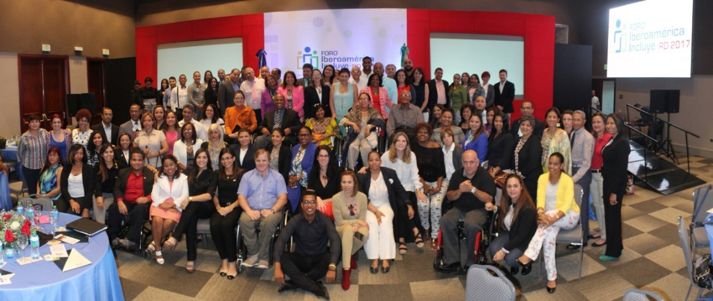
En este mismo tenor, este año tuvo lugar el IV Foro Iberoamérica Incluye RD 2017, en conjunto con la Organización Iberoamericana de Seguridad Social (OISS), la agencia Española de Cooperación Internacional para el Desarrollo (AECID) y la Organización Internacional del Trabajo (OIT), espacio que propició el encuentro de representantes de distintos países en los que se incluyen directores de instituciones de personas con discapacidad y empleadores públicos y privados, mostrando así las buenas prácticas respecto a la inclusión laboral de las personas con discapacidad.

Modelo de Educación Inclusiva
Las acciones que se han impulsado desde el CONADIS en el año 2017, para la implementación de un modelo de educación inclusiva en el país, continúan enfocadas en la sensibilización, seguimiento a la accesibilidad en la construcción de las nuevas escuelas y la inclusión de las personas con discapacidad a la educación superior.

Comisión Interinstitucional de Inclusión Educativa
Junto con el Ministerio de Educación se conformó una Comisión Interinstitucional de Inclusión Educativa que tiene a su cargo la elaboración de un plan que permita crear las condiciones para que los estudiantes con discapacidad sean incluidos en el sistema educativo regular, tal como establece el marco de derechos nacional e internacional.
Entre los avances en este sentido se pueden destacar, la emisión de la Orden departamental 02-2017 del Ministerio de Educación, que crea el Departamento de Infraestructura Inclusiva, con el propósito de identificar y procurar la eliminación de obstáculos, limitantes y barreras arquitectónicas en los centros educativos e instalaciones afines al sistema educativo, acorde con las políticas de educación inclusiva expresado en los artículos del 11 al 13 de la Ley 5-13.
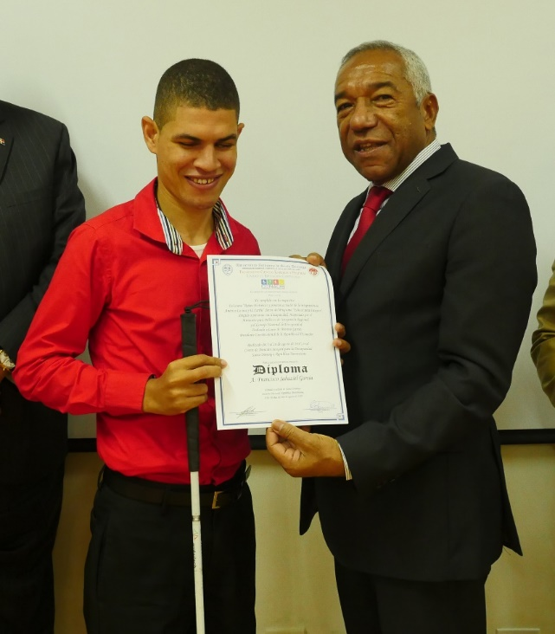
Para facilitar la fluidez en la operación del nuevo Departamento de Infraestructura Inclusiva del MINERD, el CONADIS se ha mantenido dando el seguimiento, asesoría, y formación necesaria a los supervisores y técnicos del ministerio y con estos fines se realizó una jornada de un día completo donde se impartieron dos talleres a casi treinta técnicos de las áreas de gestión de riesgos, fiscalización y mantenimiento escolar. El primero taller de formación en accesibilidad y supervisión de barreras y el segundo de concientización sobre los derechos de las personas con discapacidad llamado “Atrévete a Ponerte en Mi Lugar” junto la fundación Pro Bienestar de las Personas con Discapacidad (PROBIEN).
Con el objetivo de dejar la capacidad instalada y fortalecer el Departamento de Infraestructura Inclusiva del MINERD se realizaron varios encuentros de coordinaciones con el equipo técnico del departamento, tres visitas de supervisión conjuntas para la inducción de los técnicos en el proceso de levantamiento de barreras arquitectónicas utilizando la sistematización del proceso realizada por el CONADIS. En la actualidad este departamento ha levantado más de cien planteles escolares que fueron priorizados tomando en cuenta la población de usuarios con discapacidad con los fines de adaptarlos a los requerimientos de la NORDOM 779.
En aras de promover la inclusión educativa de los estudiantes con discapacidad en el sistema regular se han llevado a cabo las siguientes iniciativas
    - Captación en Santo Domingo Norte de 18 casos de niños y niñas para incluir en el Plan Nacional de Alfabetización y la escuela regular.
- Sensibilización en San Cristóbal y zonas aledañas de 548 personas de la comunidad educativa en Centros Educativos públicos y privados.
- Levantamiento de 74 bachilleres sordos para su inclusión en la Universidad del Caribe de los cuales 22 ya son beneficiarios de la beca de responsabilidad social que otorga dicha universidad.
- El CONADIS Colaboró con DIGEPEP en la capacitación de las personas sordas para ser facilitadores del Plan Nacional de Alfabetización Quisqueya Aprende Contigo.
- Remisión de 10 curriculum de intérpretes de lenguas de señas para su evaluación, con la finalidad de ser contratados por la Universidad del Caribe.
- En coordinación con la Fundación PROBIEN participación en 2 cursos de lengua de señas impartido al personal del Centro de Atención a la Diversidad del MINERD y el Museo de la Resistencia.
- Coordinación para la creación de 6 núcleos de personas sordas y 2 núcleos de personas con discapacidad intelectual para alfabetización en el municipio de Los Alcarrizos.
- Se logró coordinar, junto al Ministerio de Educación (MINERD) y la iglesia de Jesucristo de los Santos de los Últimos Días, la inclusión de un grupo de jóvenes con discapacidad auditiva a la Escuela de Bahoruco, actualmente se encuentra en proceso de negociación la construcción de cuatro aulas más, lo que daría una mayor disponibilidad a la escuela para el aumento de la inclusión educativa de esa población.

En aras de promover la formación continua de las personas con discapacidad, en alianza con el Ministerio de Políticas de Integración Regional de la Presidencia, se realizó el curso Raíces históricas y procesos actuales de la integración en América Latina y el Caribe, con la participación de 53 personas con discapacidad.
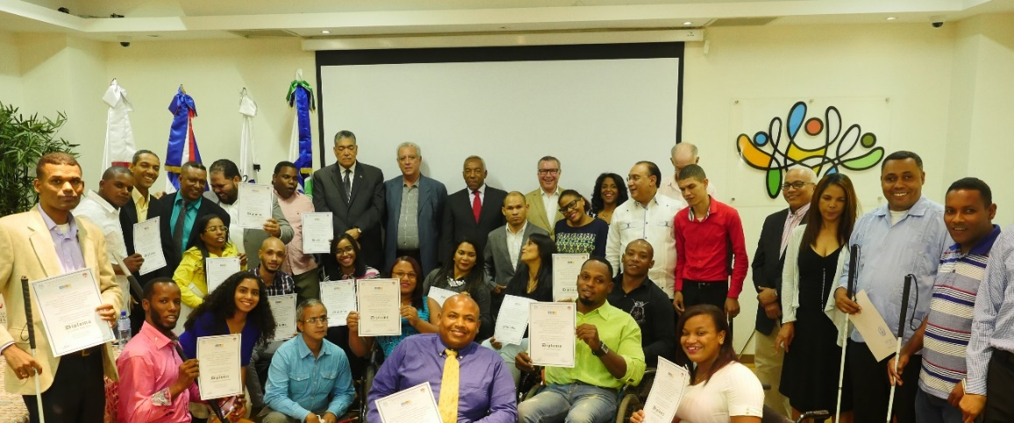

Acuerdo interinstitucional con la Universidad del CARIBE (UNICARIBE)
Para continuar con los esfuerzos dirigidos a la inclusión de las personas con discapacidad hacia la educación superior, desde el CONADIS se gestionó un convenio con la Universidad del Caribe (UNICARIBE), con el objetivo de fomentar la educación inclusiva y la investigación a beneficio de las personas con discapacidad. En el mismo se comprometen a continuar trabajando para el fortalecimiento de una cultura inclusiva, basada en el respeto de los derechos humanos, la no discriminación y la igualdad de oportunidades.

CENAPEC
CENAPEC continúa apoyando para dar respuestas a jóvenes que acuden al CONADIS con el deseo de retomar y continuar sus estudios, en tal sentido fueron beneficiados con becas y renovación de becas 6 estudiantes con discapacidad del nivel medio.

Buenas Prácticas para la Inclusión de Personas con Discapacidad
Con el objetivo de seguir fomentando la aplicación del marco normativo nacional e internacional en materia de derechos de las personas con discapacidad, el Consejo Nacional de Discapacidad (CONADIS) impulsó la creación de un programa de reconocimiento y visibilización de todas aquellas buenas prácticas encaminadas a favorecer la inclusión plena y la calidad de vida de las personas con discapacidad y sus familias: el Sello de Buenas Practicas Inclusivas para las Personas con Discapacidad RD Incluye. Para la implementación del programa del Sello “RD Incluye” se contó con el apoyo y acompañamiento del Programa de Naciones Unidas para el Desarrollo (PNUD).
La fase de convocatoria del programa tuvo una duración de cuatro meses, finalizando con la postulación de treinta entidades, y un total de cuarenta y dos buenas prácticas. Para la valoración de las mismas, se conformó un comité evaluador con personal de ambas instituciones y se realizaron cinco sesiones de evaluación con el fin de analizar las solicitudes recibidas.
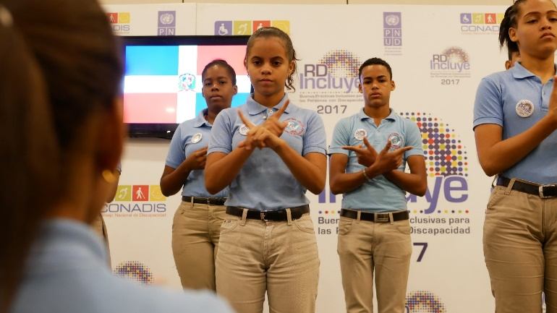
Para los fines del programa se consideraron las buenas prácticas como aquellas experiencias concretas que, como resultado, generarán un nuevo producto, servicio o procedimiento beneficioso para las personas con discapacidad y sus familias, y que además aportarán lecciones valiosas que pudieran ser compartidas y replicadas por otras entidades.
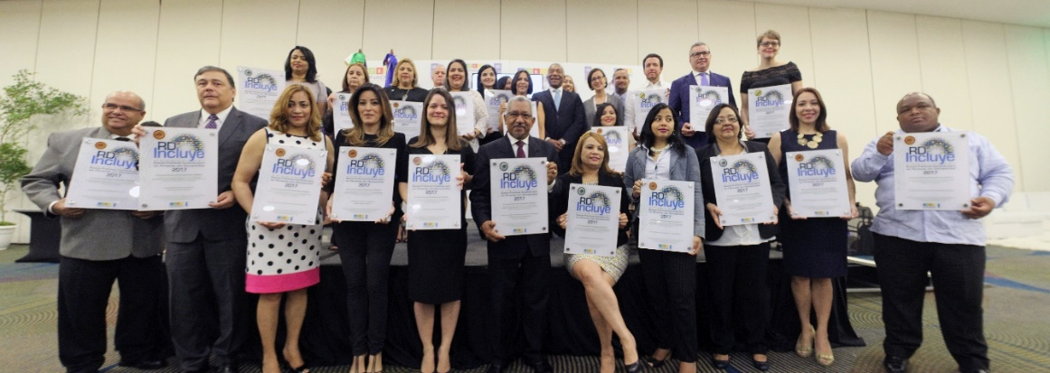
Para la valoración de las buenas prácticas se tomaron en cuenta los criterios de: eficacia, réplica, sostenibilidad, pertinencia y ética y responsabilidad. Además se clasificaron en tres categorías oro, plata y bronce en base a nivel de cumplimiento, cantidad de buenas prácticas realizadas por una misma entidad, alcance poblacional y alcance territorial.
En el mes diciembre tuvo lugar la primera entrega del sello, donde se reconocieron a veintiséis entidades, de acuerdo a la siguiente clasificación:
Entidad | Buenas Prácticas Reconocidas | Calificación
Asociación Popular de Ahorros y Préstamos (APAP) | Accesibilidad de espacios, productos y servicios | Oro
 | Alianzas estratégicas de beneficio mutuo con organizaciones de personas con discapacidad
 | Personal formado en trato digno a personas con discapacidad
 | Políticas internas inclusivas hacia las personas con discapacidad
Universidad del Caribe (UNICARIBE) | Formación y sensibilización de personal docente de área común en materia de discapacidad
 | Programa de becas completas a todas las personas con discapacidad
 | Servicios inclusivos para estudiantes con discapacidad
Universidad Iberoamericana (UNIBE)
 | Oferta académica abarca adquisición de conocimiento sobre discapacidad e inclusión
 | Producción de conocimiento sobre discapacidad
 | Servicios inclusivos para estudiantes con discapacidad
Instituto Nacional de Atención Integral a la Primera Infancia (INAIPI) | Diseño inclusivo del modelo de atención integral a la primera infancia
 | Niños y niñas con discapacidad incluidos en los programas de atención integral
Dirección General de Contrataciones Públicas (DGCP) Plata | Adopción de pliego de condiciones para que las escuelas del Plan Nacional de Edificaciones Escolares sean accesibles | plata
 | Accesibilidad del espacio físico
Centro de Atención Integral a la Discapacidad (CAID) de Santo Domingo | Abordaje integral y articulado con otras prestadoras, de los servicios de atención a la discapacidad, desde una perspectiva socio-familiar
 | Programas de Formación y Sensibilización sobre inclusión
Jardín Botánico Nacional Dr. Rafael M. Moscoso | Servicios accesibles e inclusivos para personas con discapacidad
 | Sendero de los sentidos accesible para personas con discapacidad
Hospital Pediátrico Dr. Hugo Mendoza | Accesibilidad espacio y servicios
 | Inclusión Laboral de personas con discapacidad
Dirección de Familia Niñez Adolescencia y Género (DIFNAG) | Política de Igualdad de Personas con Discapacidad
Asociación Dominicana de Rehabilitación (ADR) | Programa de Formación e Inserción Laboral
Acuario Nacional | Accesibilidad de espacios y servicios
Instituto Nacional de Aguas Potables y Alcantarillados (INAPA) | Inclusión Laboral de personas con discapacidad
Ayuntamiento Municipal de Mao | Diseño de política local para la inclusión de personas con discapacidad
Administradora Sambil Santo Domingo | Adopción de la norma de accesibilidad desde el diseño de la Plaza | Bronce
Hotel Iberostar Costa Dorada | Accesibilidad física en las habitaciones y áreas de playa
Meliá Hotels International (MHI) | Creación de programa de Inclusión Laboral "Incluyéndote"
Be Live Collection Punta Cana | Accesibilidad física en las áreas de playa
Be Live Collection Canoa | Accesibilidad física en las áreas de playa
Viva Wyndham Dominicus Beach & Palace | Accesibilidad física en las habitaciones, espacios comunes y áreas de playa
Liceo El Corozo | Inclusión Educativa de Personas Sordas
Liceo Sabana Japón | Inclusión Educativa de Personas Sordas
Hotel Catalonia Grand Dominicus | Accesibilidad física en las habitaciones y áreas de playa
Ministerio Administrativo de la Presidencia (MAPRE) | Accesibilidad física del recorrido para visitantes del Palacio Nacional
Banco de Reservas de la República Dominicana (BanReservas) | Accesibilidad física de la oficina de la Lope de Vega
Nueva Vida sin Barreras | Programa de sensibilización sobre inclusión de las personas con discapacidad
Grupo Barabicu | Inclusión Laboral de personas con discapacidad

Las entidades premiadas llevaron a cabo un total de treinta y ocho buenas prácticas desarrolladas en las siguientes áreas de acción:
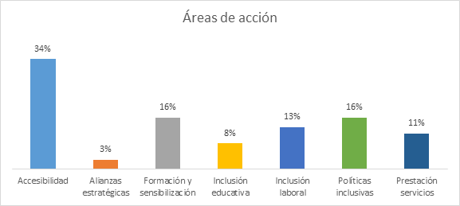

El Sello “RD Incluye” será otorgado anualmente, de manera que, durante ese periodo las entidades cuyas buenas prácticas hayan sido reconocidas, podrán usar el logotipo dentro de sus publicaciones físicas y digitales.

Asesoría a Entidades Públicas y Privadas en Materia de Inclusión y Discapacidad
El CONADIS ha implementado un programa de asesoría en materia de inclusión de las personas con discapacidad que ha impactado a más de 20 instituciones públicas y privadas. En este proceso se han realizado acciones a diferentes niveles y con alcance variado como se describe a continuación.

Estado
Banco de Reservas
En este proceso de cambio que está teniendo lugar en las entidades financieras, el Banco de Reservas tiene una gran responsabilidad frente las personas con discapacidad que son usuarias de sus productos y servicios y por ser el banco del Estado Dominicano debe responder a la opinión pública internacional en lo que corresponde a la Convención de las Naciones Unidas sobre los Derechos de las Personas con Discapacidad.
Reconociendo su rol en el funcionamiento de la economía nacional y el impacto que genera en las personas con discapacidad y sus familias se creó el proyecto BanReservas Accesible que busca mejorar las condiciones de acceso a los productos y servicios de la institución, así como facilitar el proceso de inclusión laboral con programas de pasantías para personas con discapacidad. Parte fundamental del proyecto es la identificación e intervención integral de la sucursal de la Lope de Vega, debido al flujo de usuarios con discapacidad que la visitan y las necesidades de acceso a los productos y servicios de estas. Este proceso de identificación fue realizado junto al CONADIS con el objetivo de convertirla en un modelo de accesibilidad, que será replicado en más de 20 sucursales en todo el país.
En la actualidad se está llevando un proceso de levantamiento de necesidades a nivel general de los “Canales de Servicios” para implementar las normas de accesibilidad web (basadas en las guías de la W3C) y la NORDOM 779 en las plataformas móviles, web y servicios de cajeros en todo el país.
Oficina de Ingenieros Supervisores de Obras del Estado (OISOE)
Se continúa con el seguimiento, asesoría y monitoreo a las construcciones bajo la dependencia de la OISOE para que cada proyecto cumpla con las especificaciones de las establecidas en las normas de accesibilidad. Durante el período, se ha intervenido en la supervisión de obras escolares en etapa final de construcción, Centros de Atención Integral a la Primera Infancia (CAIPI), Hospitales, Centros de Atención Primaria y otros, los cuales cuentan con buen porcentaje de accesibilidad. En cada proyecto nuevo que se construye y en edificaciones existentes que han sido remozadas se han tomado en cuenta las condiciones de accesibilidad. De los proyectos remozados se han inaugurado para el período 12 Centros de Atención Primaria y el hospital Marcelino Vélez. Además, de 48 nuevas escuelas y 51 Centros CAIPI, los cuales cuentan con algunas condiciones de accesibilidad.
De igual manera, se ha dado un seguimiento y asesoría general al proyecto de Salud Ciudad Sanitaria Dr. Luis Eduardo Aybar, a los fines de que se garantice la accesibilidad en todas sus instalaciones físicas. El monitoreo, supervisión y asesoría enmarca la revisión de los diseños en los planos, supervisiones recurridas en las obras y la capacitación de todos los supervisores y técnicos de la supervisión pública y privada.
A los fines de eficientizar los conocimientos de accesibilidad en los técnicos y supervisores y mejorar la vigilancia en el cumplimiento de los parámetros en las obras que se construyen, se realizó una reunión con todos los encargados departamentales de la OISOE y técnicos del CONADIS, donde se acordaron nuevas capacitaciones para todo el personal de supervisión a los fines de actualizarlos en el tema y formar facilitadores de la institución que multipliquen los conocimientos a los nuevos empleados que ingresen a laborar.
Ministerio de Educación de República Dominicana (MINERD)
En los últimos 4 años el CONADIS ha llevado la tarea de la asesoría directa a los contratistas encargados de la ejecución del Programa Nacional de Edificaciones Escolares (PNEE), la formación de los supervisores y técnicos (MINERD, OISOE y MOPC) que tienen la responsabilidad de asegurar de alguna u otra manera el cumplimiento de las normas de accesibilidad en estas nuevas construcciones que forman parte del programa.
Como parte del seguimiento realizado por el CONADIS, está el acompañamiento al personal encargado de Fiscalización y Mantenimiento Escolar en los procesos de remodelación y mantenimiento de los planteles que no forman parte del PNEE.
Dirección General de Programas Especiales, DIGEPEP
El CONADIS, apoya a la Dirección General de Programas Especiales con la participación en un programa de capacitación dirigido a ingenieros y arquitectos contratistas de los CAIPI, a los fines de que se garanticen las condiciones de accesibilidad en cada una de esas edificaciones han sido capacitados más de cien (100) contratistas ejecutores de esos centros sobre procesos constructivos accesibles.
Este proceso de formación va acompañado de un seguimiento y asesoría constante con los contratistas con el objetivo de que las normas de accesibilidad vigentes sean aplicadas de manera adecuada y de acuerdo a las particularidades de los terrenos encontrados.
Comisión Presidencial de Apoyo al Desarrollo Provincial (CPADP)
Se llevó a cabo la supervisión y monitoreo de tres proyectos bajo la dependencia de esta institución a los fines de que se garanticen las condiciones de accesibilidad. Dentro de ellas se puede resaltar el remozamiento de CERTV Canal 4 que contará con las condiciones de accesibilidad.
Instituto Dominicano de Telecomunicaciones, INDOTEL
El Instituto Dominicano para las Telecomunicaciones (INDOTEL), forma parte del Programa República Digital y como parte de las políticas planteadas por esta institución y enmarcados en el eje transversal de inclusión social se ejecutaron junto al CONADIS la evaluación de tres Centros Tecnológicos del INDOTEL (CTI) ubicados en Pantoja, Invivienda y San Pedro de Macorís, en donde levantaron las principales barreras arquitectónicas para el acceso de personas con discapacidad a los servicios. En la actualidad las barreras para el acceso en los CTI de Pantoja e Invivienda han sido eliminadas.
Policía Nacional
En el Palacio de la Policía Nacional se realizó un levantamiento de barreras arquitectónicas durante el cual se identificaron y sometieron posteriormente las recomendaciones sobre las mejoras que deben implementarse desde el punto de vista de la accesibilidad universal, que vendrían a facilitar el desplazamiento no solo de los visitantes (por algún tipo de servicio), sino también del personal que labora en esta institución.
Ministerio de Industria y Comercio (MIC),
De manera similar, el Ministerio de Industria y Comercio (MIC), recibió a parte del personal técnico especializado en Accesibilidad Universal con el objetivo de revisar las condiciones de acceso actuales y programar las intervenciones necesarias para mejorar el acceso de las personas con discapacidad que laboran en la institución y que a diario la visitan buscando algún servicio o información.
Ministerio de Administración Pública (MAP)
Por otra parte, el Ministerio de Administración Pública (MAP) en su rol de rector en materia de políticas laborales, junto con el personal de la División de Accesibilidad del CONADIS estuvieron revisando los planes de remodelación de sus estructuras con la intención de implementar correctamente los requerimientos establecidos en la normativa nacional sobre accesibilidad (NORDOM 779).
Instituto Superior de Formación Salomé Ureña (ISFODOSU)
El Instituto Superior de Formación Salomé Ureña (ISFODOSU) ha empezado un proceso de implementación de mejoras a su estructura física de la mano del CONADIS, y para esto el proceso incluyó el levantamiento de barreras arquitectónicas de sus seis recintos académicos ubicados en Santo Domingo, San Pedro, Santiago, Licey y en San Juan de la Maguana. Junto al levantamiento de barreras se realizó una revisión de los planes de ampliación y remodelación para garantizar que el diseño planteado cumpla con los requerimientos del diseño universal.

Instituciones Privadas
El fomento de condiciones de accesibilidad y diseño universal en productos y servicios, así como el diseño de políticas inclusivas, han sido una de las principales ocupaciones del CONADIS en los últimos cuatro años y esto se ve reflejado en el crecimiento que ha venido experimentando la solicitud de asesorías técnicas y acompañamiento en el proceso de diseño de políticas, productos y servicios en instituciones de capital privado.
La Asociación Popular de Ahorros y Préstamos (APAP) con el objetivo de brindar un servicio inclusivo y de calidad a todos sus clientes ha tomado la iniciativa de adecuar sus políticas internas, instalaciones, productos y servicios tomando en cuenta las necesidades de las personas con discapacidad mediante el programa APAP TODOS y para esto el CONADIS ha puesto a su disposición todo el apoyo de su equipo técnico por los últimos cuatro años.
El CONADIS ha servido de guía en el proceso de levantamiento de información de las instalaciones existentes y el diseño de la nueva oficina principal y la creación implementación de las políticas de atención al usuario diseñadas por APAP. El impacto se puede notar desde ya en las áreas de estacionamiento, la oficina principal que ya cuenta con personal capacitado para la atención de personas con discapacidad, y puestos de cajas que cumplen con las normativas nacionales.
Estos avances se pueden evidenciar de manera similar en las sucursales de las principales plazas comerciales de Santo Domingo, que han empezado a adecuar su infraestructura y los accesos a las mismas. A la fecha el CONADIS se mantiene dando todo el apoyo técnico en los procesos de mejora de los productos y servicios del banco.
La Asociación La Nacional de Ahorros y Préstamos (ALNAP) en el presente año inició su proceso de inclusión bancaria en donde contempla la adaptación de sus oficinas y sucursales según las nuevas normas de accesibilidad. Dentro de este proceso destaca la asesoría constante provista al personal de ingeniería e infraestructura y la formación de su personal en temas relacionados a la accesibilidad y el Diseño Universal. Todo esto va de la mano con la recién publicada Guía de Interacción con Personas con Discapacidad que es la herramienta producida por el CONADIS y en esta ocasión será la herramienta básica para la formación del personal de ALNAP.
Junto a la formación en accesibilidad fueron impartidos los talleres de “Atrévete a Ponerte en mi Lugar” junto a la fundación PROBIEN a los altos directivos del banco, como una estrategia de concientizar al personal y que esto a su vez se vea reflejado en el resto del personal.
A continuación, se listan las principales empresas o negocios que fueron asesorados por el CONADIS en la adecuación de sus productos y servicios para mejorar las condiciones de acceso a los mismos en el año 2017:

Instituto Espaillat Cabral | Restaurante Cappuccino
Programa de las Naciones Unidas para el Desarrollo (PNUD) | Hotel Catalonia Bayahibe
AFP JMMB | Hogar de Ancianos Padre Abreu
Asociación para el Desarrollo, INC. (ADEPI)

Sensibilización sobre el Paradigma de Inclusión Plena
Desde se continúa llevando a cabo la realización de los Talleres Atrévete a Ponerte en mi Lugar, como una estrategia de sensibilización que está dirigida a diferentes instituciones, empresas, escuelas, universidades, ONGS entre otros.
Estos talleres tienen por objetivo sensibilizar y concienciar a los participantes sobre las vicisitudes, retos y barreras de diversas índoles que enfrentan las personas con discapacidad en nuestra sociedad. Su metodología dinámica e interactiva favorece que las personas sin discapacidad que lo reciben vean a las personas con discapacidad, ante todo, como personas, además les proporciona las herramientas necesarias para brindarles un trato digno.
En el transcurso del año 2017 se han realizado exitosamente 57 talleres, impactando aproximadamente a 1700 personas según detalle.
Institución | Cantidad talleres | Institución | Cantidad talleres
Academia Banreservas | 1 | Feria del libro | 1
ADR San Cristóbal | 1 | Fundación Leonardo Diaz | 1
Albergue Nacional | 1 | Hotel Occidental Punta Cana | 1
APAP | 16 | Hotel Paradisus | 1
Asociación de bancos | 1 | INAIPI | 2
Ayuntamiento de Mao | 2 | Junta Aviación Civil | 1
Ayuntamiento Miches | 1 | MAPFRE | 1
Banreservas | 2 | MINERD | 1
CAASD Santiago | 1 | Ministerio de trabajo | 1
CAD | 1 | Museo de la Resistencia | 1
CEPAE | 1 | Obras Públicas | 1
Colegio Jaime Mota | 1 | Olga estrella | 1
CONADIS | 2 | PONSCA | 1
Defensa Civil | 1 | PROBIEN Voluntarios | 2
Dir. Gral.Pasaportes | 1 | REDAJI | 1
Universidad Dominico Americano | 1 | Superintendencia de Pensiones | 1
Escuela Damián D. Ortiz | 1 | Supermercado Bravo | 2
 |  | UNIBE | 2
Total general 57

Agenda Municipal de Desarrollo Inclusivo
La Agenda Municipal de Desarrollo Inclusivo (AMDI), estrategia que se promueve en las comunidades con el apoyo de las autoridades locales y la sociedad civil, para fomentar la inclusión de las personas con discapacidad de manera integral en el quehacer municipal, promoviendo al mismo tiempo el desarrollo de las comunidades, va por su segundo año de implementación y sigue incidiendo en la calidad de vida de las personas con discapacidad en las diferentes comunidades que la van acogiendo. En la actualidad gracias a la AMDI se han promulgado alrededor de 4 resoluciones municipales, declarando estos municipios como accesibles e inclusivos, lo que constituye el inicio de los esfuerzos municipales por servir de plataforma coordinadora con las demás instituciones públicas y privadas para promover la inclusión de las personas con discapacidad en sus comunidades.
La implementación de la AMDI va ligada al interés de las alcaldías y las organizaciones locales hacia la inclusión de las personas con discapacidad, esto sumado al trabajo del equipo técnico que coordina la creación de un comité gestor local, encargado de articular las diferentes acciones. Esto ha tenido como resultado que el Plan Municipal de Accesibilidad haya sido implementado en casi su totalidad en los municipios de Laguna Salada, Esperanza, Mao, Nagua, Miches, Cotuí y por último Pedernales, en donde se centró esencialmente en la infraestructura turística de la zona. A continuación, se muestra un detalle de los levantamientos de accesibilidad realizados por municipio.

Pedernales se levantaron más de 10 instituciones ligadas al turismo de la zona, en este levantamiento también se incluyeron los parques naturales y balnearios del municipio.
- Balneario El Mulito  - Hotel Chava  - Sazón Alex  - Hotel Villa Del Mar  - Hotel Caracol  - Restaurant Ibiza | - Hostal Adelaida  - Hostal restaurante Olio M  - Restaurante Jalicar  - Hotel El pedernal (fundacipe)  - Bahía de las Águilas  - Hoyo de Pelempito

Laguna Salada se presentó la AMDI, se hizo el levantamiento de más de 20 instituciones públicas, privadas de la zona.
- Alcaldía Municipal de Laguna Salada  - Parque Central  - Oficina Medio Ambiente  - Palacio de justicia  - Asociación para el Desarrollo  - Cuartel Bombero  - Escuela Aralis Moronta Ramirez  - Policía Nacional  - Centro de Atención Primaria Barrio lindo  - Hospital Dr. Moronta Dominguez  - Instituto Postal Dominicano (INPOSDOM)  - Instituto Dominicano de las Telecomunicaciones (INDOTEL) | - Escuela Jacinto de la Concha  - Asociación para el desarrollo de Laguna Sala (APRODELASA)  - Junta Central Electoral (JCE)  - Empresa Distribuidora de Electricidad del Norte S.A. (EDENORTE)  - Liceo Antonio Guzman Fernandez  - Centro de Atención Primaria Barrio Puerto Rico  - Multiuso Laguna Salada  - Instituto Nacional De Aguas Potables Y Alcantarillado (INAPA)  - Farmacia Promese/cal

Esperanza se realizó la presentación de la AMDI, se levantaron 9 instituciones públicas y privadas.
- Alcaldía de Esperanza  - Gobernación esperanza  - Banco del progreso  - Banco de Reservas  - Policía Nacional | - Seguro Nacional de Salud (SENASA)  - Instituto Nacional De Aguas Potables Y Alcantarillado (INAPA)  - Empresa Distribuidora de Electricidad del Norte S.A. (EDENORTE)  - Ministerio de Educación de la República Dominicana (MINERD)

Nagua se presentó la AMDI y se levantaron 11 instituciones públicas y privadas, incluyendo el parque municipal.
- Alcaldía Municipal de Nagua  - Parque Central  - Parque Maria Trinidad Sanchez  - Senado Nagua  - Hospital Antonio Yapor Heded  - Empresa Distribuidora de Electricidad del Norte S.A. (EDENORTE) | - Policía Nacional  - Palacio de Justicia  - Instituto Nacional De Aguas Potables Y Alcantarillado (INAPA)  - Oficialía Civil  - Empresa Distribuidora de Electricidad del Norte S.A. (EDENORTE)

Miches se hizo el levantamiento de 24 instituciones y el parque municipal previo a su remodelación.
- Alcaldía Municipal de Miches  - Centro Marisco La Delicia  - Biblioteca Municipal  - Hotel Comedor Orfelina  - Centro marisco la delicia  - Instituto Nacional De Aguas Potables Y Alcantarillado (INAPA)  - Juzgado de Paz  - Empresa Distribuidora de Electricidad del Este (EDEESTE)  - Rancho Lounge  - BanFondesa  - Junta Central Electoral | - Oficina Del Estado Civil  - Banco Caribe  - Banco Ademi  - Banco de Reservas  - Boulevard Gym  - La Playita Sport Bar  - Ferretería Miguel Ángel Cano  - Bagrícola  - Asociación de Comerciantes Detallistas de Miches" (ASODEMI)  - Empresa Burgos Mercedes SRL  - Supermercado Fela

Mao se realizó la presentación de la AMDI y se levantaron más 40 instituciones de servicios públicas y privadas de servicios.
- Alcaldía Municipal de Mao  - Parque Central  - Instituto Nacional De Aguas Potables Y Alcantarillado (INAPA)  - Ministerio de la Mujer  - Dirección General de Impuestos Internos (DGII)  - Empresa Distribuidora de Electricidad del Norte S.A. (EDENORTE)  - Cruz Roja  - Policía Nacional  - Cooperativa Mamoncito  - Banco BHD  - Juzgado de paz  - Oficialía Civil  - Escuela Juan Isidro Perez  - Empresa Distribuidora de Electricidad del Norte S.A. (EDENORTE)  - Restaurant La Garita  - Correo Postal  - Ferretería Ferreira  - Oficina Claro  - FONDESA  - Obispado Mao  - Plaza Margot  - Federación Dominicana de Municipios (FEDOMU)  - Aparthotel La Línea  - Supermercado Morel  - Tienda EPO´s | - Banco ADEMI  - ARS Humano  - Instituto de Formación Técnico Profesional  - Farmacia Feliciano  - Dirección General De Tránsito Terrestre (DGTT)  - Repostería Central  - Centro de Damas  - Instituto Dermatológico  - Tienda Margaritas  - Farmacia Bogaert  - Senado Mao  - Biblioteca Municipal  - Banco BHD  - Clínica San Judas  - Helados BON  - Farmacia Mao  - Centro de atención integral a la Primera Infancia (CAIPI)  - Consejo Nacional para la Niñez y la Adolescencia (CONANI)  - Plaza Maria Concepción  - Soluciones Scotia  - Cooperativa de Factorías de Arroz del Noroeste (COOPFANOR)  - Distribuidora LUEST  - Instituto de la Diabetes  - Banco de Ahorros y Créditos ADOPEM

Cotui
Debido a que la Agenda Municipal se adapta a las necesidades de los municipios, al momento de la presentación se identificó que dentro de los proyectos en carpeta por la alcaldía se encontraba la construcción de más de tres mil metros cuadrados de aceras y para esto el CONADIS, junto con el personal de Planeamiento Urbano del municipio, realizó el levantamiento de los puntos críticos de accesibilidad que se encontraban en el trayecto a ser intervenido.
Gracias a la coordinación con los actores locales al momento de la presentación de la AMDI y junto a la alcaldía el CONADIS impartió una formación a más de 20 estudiantes de ingeniería de la Universidad Tecnológica del Cibao Oriental (UTECO) los cuales fueron formados en Accesibilidad Universal y Proyección sin Barreras utilizando la nueva NODOM 779. Esta formación incluye una parte práctica grupal con el objetivo de recibir los certificados de participación.
Las Matas de Farfán
Luego de su presentación al alcalde, Concejo de Regidores, representante de instituciones públicas y privadas y líderes comunitarios de organizaciones de personas con discapacidad, se está trabajando en el levantamiento de accesibilidad la creación de una ordenanza para la implementación de la misma.

Gestión de Riesgos
Gracias al proyecto desarrollado por el consorcio Oxfam- Plan International- Hábitat para la Humanidad, con el apoyo de la Dirección General de Ayuda Humanitaria y Protección Civil de la Comisión Europea (ECHO) salieron a la luz en septiembre del 2016 las Directrices de Protección Humanitaria y Trato Digno en Contextos de Emergencia para el Personal de Respuesta que sirven como guía de acción rápida para el personal operativo de la Defensa Civil y demás instituciones involucradas en el en la protección de humanitaria en emergencias.
En el 2017, el Consejo Nacional de Discapacidad (CONADIS) junto con las demás instituciones involucradas en el Equipo Consultivo de Protección, Género y Edad de la Comisión Nacional de Emergencia utilizo estas herramientas en los procesos de preparación y respuesta de los huracanes Irma y Maria. En estos procesos, el personal del CONADIS estuvo participando de la “Mesa de Albergues” de la Comisión de Operaciones de Emergencias (COE) y articulando las acciones de respuesta con los diferentes directores regionales.
Esto llevó a la constitución, mediante orden ejecutiva, de la Comisión Institucional de Gestión de Riesgos que tiene a su cargo la implementación del Plan de Gestión de Riesgos Institucional que involucra el seguimiento a la preparación, gestión y respuesta de las emergencias a nivel local por parte de los enlaces regionales y coordinadores regionales del CONADIS.

Fortalecimiento Asociaciones Sin Fines de Lucro
En el transcurso de este año, el CONADIS ha iniciado la elaboración de las normas y protocolo para la habilitación, seguimiento y fortalecimiento de las asociaciones sin fines de lucro y para personas con discapacidad. Mediante resolución, se conformó la Comisión Mixta de Habilitación, conforme a lo establecido por la Ley 122-05 y actualmente se están trabajando las normas técnicas de habilitación que regularán el proceso inicialmente para las 45 ASFL que recibirán en el año 2018, las transferencia de fondo del presupuesto nacional a través del CONADIS.

Comisión Mixta para la habitación de las Asociaciones sin Fines de Lucro de y para Personas con Discapacidad.
El Consejo Nacional de Discapacidad, en cumplimiento con la artículo 38 y su reglamento ha conformado la Comisión Mixta para la habitación de las Asociaciones sin Fines de Lucro de y para las personas con discapacidad, la cual quedo conformada para la revisión y aprobación de normas técnicas y procesos para la Habilitación de las ASFL de la sectorial de la Discapacidad.
La primera reunión de la Comisión Mixta realizada en abril de este año estuvo integrada por Alianza Discapacidad, en calidad de representante de órganos inter asociativos de asociaciones sin fines de lucro de y para personas con discapacidad, el Programa de las Naciones Unidas para el Desarrollo, en calidad de agencia de cooperación externa de apoyo al sector, la consultora jurídica del CONADIS, un representante del área de Planificación y Desarrollo del CONADIS, representante del área de Fortalecimiento Institucional del CONADIS y la Dirección Ejecutiva del CONADIS.

Procedimiento de Habilitación del CONADIS
El Consejo Nacional de Discapacidad ha emitido el procedimiento de para la Habilitación de las Asociaciones sin Fines de Lucro de y para Personas con Discapacidad. Este procedimiento será aplicable a las ASFL cuyo objetivo esté orientado a mejorar la calidad de vida y la implementación de toda acción o intervención positiva a favor de las personas con discapacidad
Este procedimiento fue aprobado por la Comisión Mixta para la Habilitación de las Asociaciones sin Fines de Lucro de y para Personas con Discapacidad, conforme al artículo 38 de la ley 122-05 Sobre Regulación y Fomento de las Asociaciones sin Fines de Lucro.

Participación de Personas con Discapacidad en las Comunidades
Dentro de los objetivos de trabajo que se reflejan en la línea de acción que van de la mano con este eje se encuentran:
- Promover la participación de personas con discapacidad en su territorio (General).
- Ampliar comunidades impactadas por el Saliendo del Escondite
- Impulsar la Agenda Municipal de Desarrollo Inclusivo.

Programa de Desarrollo Inclusivo con Base Comunitaria: “Saliendo del Escondite”.
Desde el 2013 el CONADIS lleva a cabo el programa de Desarrollo Inclusivo con Base Comunitaria “Saliendo del Escondite”, diseñado para despertar las conciencias y generar una alianza entre los líderes comunitarios, autoridades locales, organizaciones comunitarias de base para promover la participación y visibilizar de las personas con discapacidad en sus comunidades, promoviendo su empoderamiento para que asuman su rol como ente activo de la sociedad.
Este programa tiene como objetivo general, promover el derecho que tienen las personas con discapacidad a ser incluidas plenamente en las comunidades y participar en igualdad de condiciones y en equiparación de oportunidades sin ningún tipo de discriminación.
Los objetivos específicos de este programa son identificar las personas con discapacidad y sus necesidades en la comunidad, sensibilizar y hacer partícipe a la población hacia la inclusión de las personas con discapacidad, coordinar la implementación de una agenda común sobre discapacidad con la participación de los gestores locales de gobierno y sociedad civil. El programa Saliendo del Escondite ha incidido en más de 116 comunidades del país, y ha servido como elemento habilitador para la mayoría de las actividades en el territorio que se han llevado a cabo durante esta gestión del CONADIS, en particular para el proceso de identificación y detección de necesidades de las personas con discapacidad, inclusión en el Plan de Alfabetización y Seguro Familiar de Salud, formación técnico profesional, dotación de dispositivos de apoyo, para la difusión y práctica del deporte adaptado y el fortalecimiento de las organizaciones de la sociedad civil.
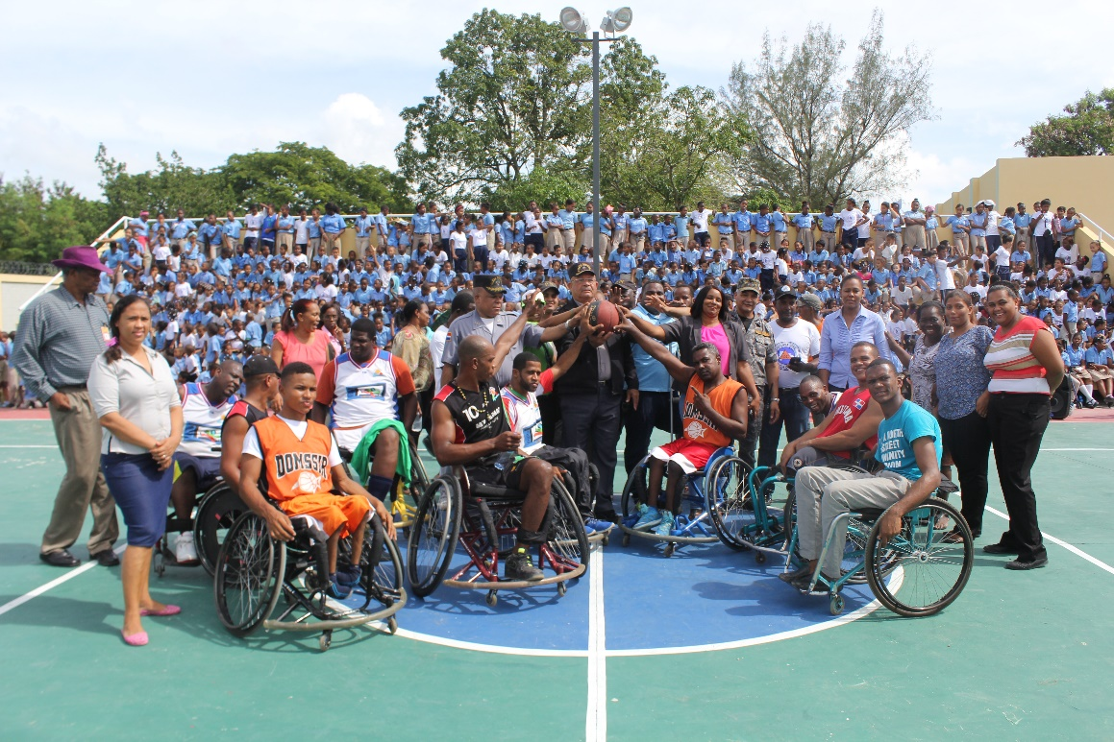
Durante este año 2017 se ajustó la planificación y cambió la estrategia de trabajo para poder medir, lograr y garantizar mayor impacto en las comunidades, el Programa de Desarrollo Inclusivo con Base Comunitaria: “Saliendo del Escondite”, este acompañado ahora de Talleres de Desarrollo Inclusivo con Base Comunitaria, Saliendo del Escondite, Saliendo del escondite a Turistear, Taller Trato Digno y Terminología Correcta, fomento y promoción del deporte con enfoque inclusivo en las comunidades.
A continuación desglose por lugar y fecha donde hubo impacto de este programa a través de sus ejes de intervención.
Saliendo del Escondite:
1. Simón Bolívar, 26 de enero del 2017.
2. Cotuí, 17 de marzo del 2017.
3. Cristo Rey, 05 de abril 2017.
4. Santo Domingo Oeste, 11 de agosto del 2017.
5. Sabana Perdida, 27 de octubre del 2017.
6. San Pedro de Macorís, 30 de noviembre del 2017

Talleres de Desarrollo Inclusivo con Base Comunitaria: Este taller está dirigido a los ayuntamientos, autoridades, líderes comunitarios, representantes de los sectores (educación, salud, trabajo, turismo, etc.); con el objetivo de dotar a los participantes de herramientas metodológicas y prácticas, sobre la inclusión de las personas con discapacidad en los procesos de articulación en el territorio, accesibilidad, protección social, participación, etc. En el año 2017 se realizaron los siguientes talleres:
1. Simón Bolívar, 13 de enero del 2017.
2. Cotui, 09 de febrero del 2017.
3. Cristo Rey, 29 de marzo 2017.
4. San Pedro de Macorís, 16 de junio del 2017.
5. Sabana Perdida, 12 de noviembre del 2017.

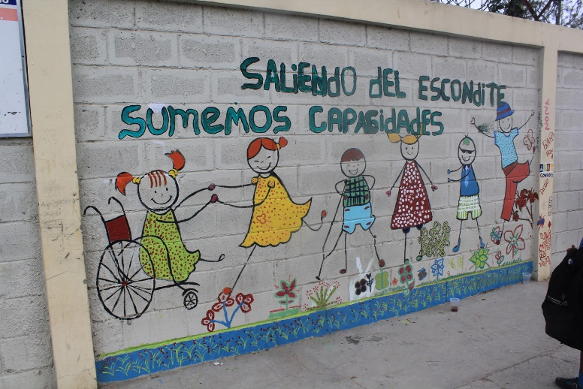
Murales Inclusivos: Esta iniciativa va enfocada en dejar una huella en cada lugar donde se realiza un saliendo del escondite con el objetivo de promover el derecho que tienen las personas con discapacidad a ser incluidas plenamente en las comunidades y participar en igualdad de condiciones y en equiparación de oportunidades sin ningún tipo de discriminación a través del arte, mural que se queda en la comunidad como símbolo de compromiso. En el año 2017 se realizaron los siguientes murales:
1. Simón Bolívar, 26 de enero del 2017.
2. Najayo Playa, 03 de febrero del 2017.
3. Boca Chica, 12 de marzo 2017.
4. Boca Chica, 12 de marzo 2017.
5. Cotui, 17 de marzo del 2017.
6. Najayo, 24 de marzo del 2017.
7. Jardín Botánico, 22 de mayo del 2017.
8. Río San Juan, sábado 17 de junio.
9. Boca Chica, sábado 15 de julio
10. Sabana Perdida, 27 de noviembre.
11. San Pedro de Macorís, 30 de noviembre del 2017.

Taller Trato Digno y Terminología Correcta:
Este taller dirigido a entidades públicas y privadas tienen como objetivo capacitar a sus participantes en la terminología correcta de cómo llamar o dirigirse a una o varias personas con discapacidad y el trato digno hacia la misma. En el año 2017 se realizaron los siguientes talleres:

1. Liceo Francisco del Rosario Sánchez, 12 de marzo del 2017. 2. Liceo Vitalina Mordan De la Cruz, 12 de marzo del 2017.
3. Biblioteca Pedro Mir, 21 de abril del 2017.
4. Escuela Fe y Alegría, 21 de junio del 2017.

Saliendo del Escondite a Turistear:
Esta actividad la cual va en la línea de acción de los Talleres de Desarrollo Inclusivo con Base Comunitario del Saliendo del escondite y es parte del “Saliendo del Escondite”, tienen como objetivo promover el turismo accesible en cada provincia, municipio, sector de República Dominicana. En el año 2017 se realizaron los siguientes Saliendo del Escondite a Turistear:
1. Cotui, 17 de marzo del 2017.
2. Zona Colonial, 31 de marzo del 2017.
3. Boca Chica, 15 de julio del 2017.
4. Zona Colonial, 19 de noviembre del 2017.

Deporte
Con el objetivo de fomentar una vida activa de las personas con discapacidad en sus comunidades y promover la creación de nuevos clubes deportivos y así visibilizar los talentos deportivos de las personas con discapacidad se desarrollaron diferentes iniciativas.
- Realización del 1er Torneo Internacional de Baloncesto Sobre Silla de Ruedas, junto con la Federación Dominicana de Baloncesto Sobre Silla de Ruedas, donde participaron los siguientes países: Venezuela, Nicaragua y República Dominicana.
- Este año tres Estadios dedicaron un día a las personas con discapacidad con una asistencia en general de quinientas (500) personas con diferentes condiciones (física motora, visual, auditiva e intelectual).
- Se apoyó la creación de “Las Guerreras Sobre Ruedas R.D”, primer equipo de baloncesto femenino sobre sillas de ruedas de la República Dominicana y segundo en el Caribe. El mismo está conformado por 25 mujeres.
- Se apoyó también la creación de “Los Dorados sobre Ruedas” equipo masculino de baloncesto sobre silla de ruedas del municipio de Cotuí.
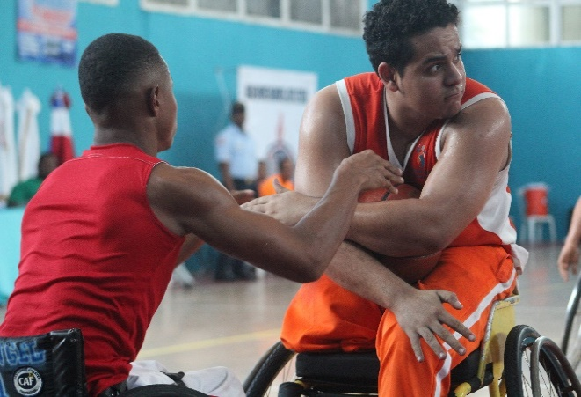
- Se logró incluir dos (2) disciplinas para los Juegos Nacionales en el 2018 que organiza el Ministerio de Deporte y Recreación. Estas disciplinas son Baloncesto Sobre Silla de Ruedas y Atletismo.

Juegos Deportivos Escolares
Por primera vez en la historia se puede hablar de juegos deportivos escolares inclusivos, dado que se impulsó y coordinó la participación de estudiantes con discapacidad en la 8va versión de los Juegos Deportivos Escolares 2017, organizados por el Ministerio de Educación, el Ministerio de Deporte y Recreación y el Instituto Nacional de Educación Física. Desde el principio la inclusión se destacó con los diferentes recorridos de la antorcha en mano de estudiantes con discapacidad en todas las zonas escolares.

En esta versión cuatro (4) disciplinas adaptadas (Bádminton, Tenis de Mesa, Baloncesto Sobre Silla de Ruedas y Atletismo), compitieron proveniente de las diferentes zonas educativas. La Sede fue la provincia de Santo Domingo, municipio Santo Domingo Este.

Vida Independiente RD
Vida Independiente es un movimiento internacional de personas con discapacidad, cuya filosofía se basa en desarrollar el máximo potencial humano en los aspectos social, laboral, educativo y emocional de las personas con y sin discapacidad.
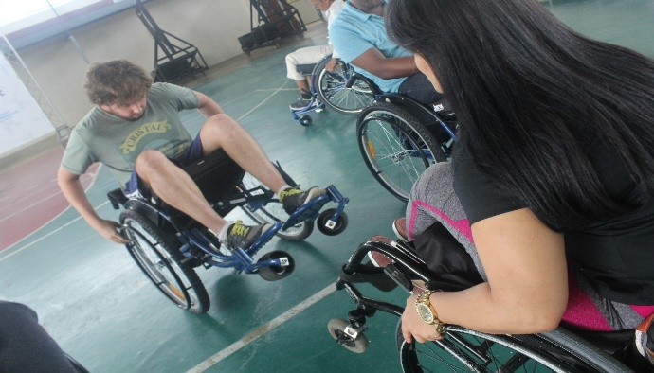
Esta formación contiene temas variados como son: cuidado de la salud y prevención de escara, técnica para el manejo correcto de silla de ruedas, técnicas de traslado de silla de ruedas a otras superficies, educación sexual, clases de natación, clases de manejo de vehículo adaptado, así como temas que reflejan lo que es una rehabilitación integral.
Los programas de formación se ajustan a los perfiles de los participantes y buscan:
- Desarrollar sus habilidades en el manejo de dispositivos de apoyo.
- Fortalecer su condición física y estado de salud a través del autocuidado.
- Promover la autoestima y el liderazgo.
Esta filosofía dota a los participantes de herramientas que ayudan a desarrollar su vida cotidiana de forma independiente aportando enormemente no solo a sí mismo, sino a sus familiares y a la sociedad como meta principal.
Estas herramientas ayudan a los participantes y los direcciona a promover en la sociedad las siguientes acciones:
- La rehabilitación integral
- La inclusión laboral
- La salud
- El deporte
- La inclusión educativa
- El desarrollo de las personas con discapacidad
- La inclusión plena
Vida Independiente es el derecho y la oportunidad de las personas con discapacidad de tomar sus propias decisiones sobre algo que puede afectar su desarrollo como ser humano. Es la toma de poder, autodeterminación y responsabilidad.
En el 2017, el Consejo Nacional de discapacidad (CONADIS) inicia con un viaje a México con el objetivo de formar parte de un curso de líderes de Vida Independiente, impartido por la Fundación Vida Independiente México, con el objetivo de culminar con la fase de formación de los multiplicadores dominicanos. Esta comisión fue conformada por 11 personas, entre ellas 5 representantes del CONADIS, 2 del Centro de Atención Integral para la Discapacidad (CAID) y 4 de la sociedad civil. Esta capacitación ayudó a fortalecer los conocimientos de los participantes en materia de discapacidad físico-motora y en materias de liderazgo y sus habilidades como multiplicadores.
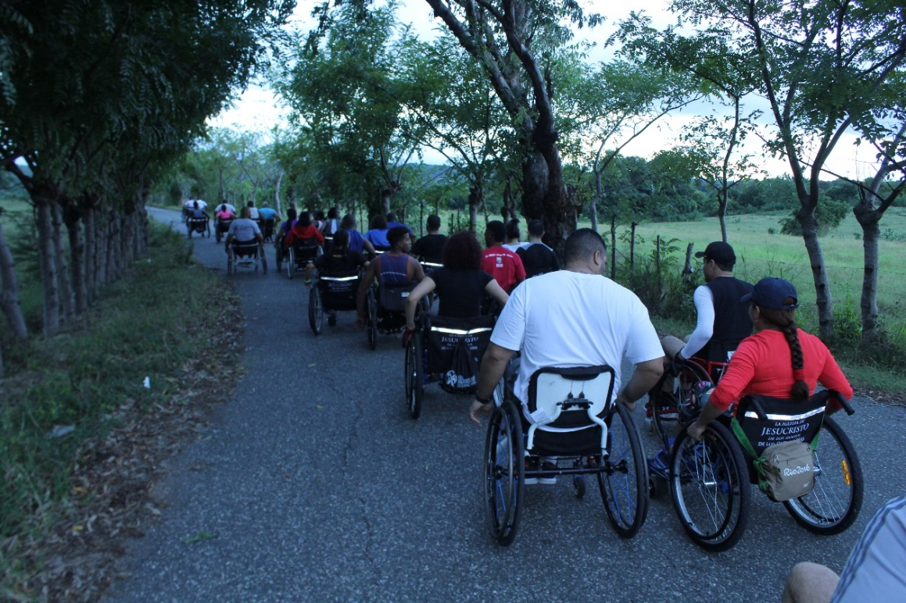
En este año fueron realizados 4 cursos de Vida Independiente RD, donde se ha logrado capacitar a más de 200 personas, procedentes de 12 provincias del país. A estos participantes se les ha dotado de herramientas para mejorar su calidad de vida, se le ha dado seguimiento luego de los cursos donde se ha podido detectar grandes cambios en sus vidas, muchos de ellos ya comenzaron a estudiar, otros a buscar empleo, cuidar más su salud, hacer incidencia en su zona a favor de sus derechos y otros cambios importantes los cuales impactan de forma directa sus vidas, las de su familia y sociedad.
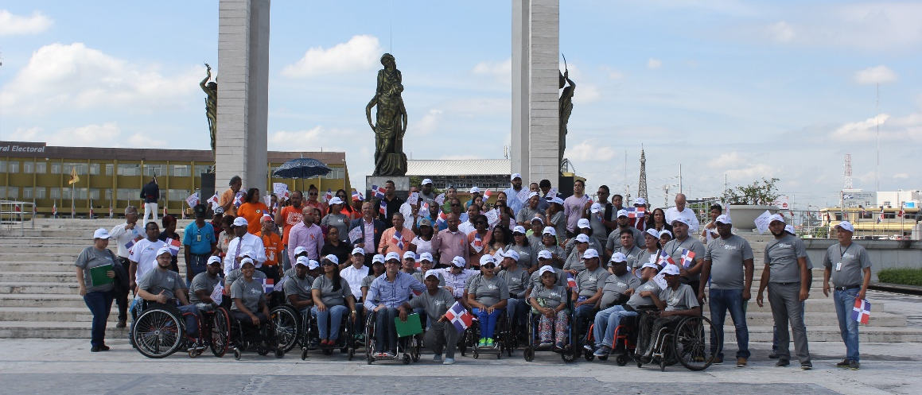
Se cerró el año con el primer curso de Vida independiente Internacional, donde se contó con la presencia de participantes de 8 países, participaron conferencistas del área de la salud, política, deporte y movimientos sociales en América Latina. El objetivo de este encuentro internacional fue contribuir a la difusión regional de este movimiento debido a los efectos inmediatos que tiene sobre la calidad de vida de las personas con discapacidad.

Provisión de Servicios y Asesoría a Personas con Discapacidad
El área de Protección Social tiene como objetivo promover la participación de las personas con discapacidad en sus comunidades, brindar servicios de entrega y correcto uso de dispositivos de apoyo, certificación de discapacidad, gestión de seguros subsidiado de salud SENASA.

Capacitaciones sobre el uso y cuidado correcto de los diferentes Dispositivos de Apoyo para las personas con discapacidad.
Durante el 2017 y hasta la fecha el CONADIS, en colaboración con diferentes instituciones en todo el territorio nacional, ha logrado impartir un total de 15 capacitaciones sobre Asignación Correcta de Sillas de Ruedas, curso que ha servido también como promoción de los cursos de Vida Independiente y de los diferentes servicios que ofrece el CONADIS. En estas formaciones se han capacitados personas de más de 90 organizaciones. La correcta asignación de una silla de rueda, de acuerdo a las características de las personas, potencia las posibilidades de inclusión, disminuyendo, al mismo tiempo los riesgos para su salud, si viene acompañada con un uso correcto de la misma.
En estas capacitaciones se han formado personas con diferentes perfiles operativos, como son voluntarios de junta de vecinos, personal de la Cruz Roja, colaboradores de fundaciones que trabajan con personas con discapacidad, fisioterapeutas, médicos etc., colaborando así con el cuidado y la salud de las personas con discapacidad físico-motora en todo el territorio nacional.
Durante el presente año, a través de estas capacitaciones han sido formadas 270 personas. A continuación detalle de algunas de las instituciones con la que se coordinaron las capacitaciones:

Provincia / Municipio | Institución / Organización Solicitante:
San Pedro | CIMUDIS
Mao | Cruz Roja
El Seibo | Visión Mundial
Santo Domingo Este (Sabana Perdida) | MUJERES UNIFICADA
Samaná | Fundación Crisvan, Inc
Santo Domingo(D.N) | Desarrollo Barrial
Sabana de la Mar | Ayuntamiento de Sabana de la Mar

Cabe resaltar que, luego de esas capacitaciones, se continuó trabajando en operativos de levantamiento de información acerca de las necesidades de dispositivos de apoyo para las personas con discapacidad en las distintas localidades para luego realizar la entrega de dichos dispositivos en Villa Altagracia, Santiago, Nagua y Santo Domingo Oeste, Pedernales y el Seibo.
Estas capacitaciones han fortalecido el proceso de entrega de dispositivos de apoyo ya que se han adquirido los conocimientos para la correcta asignación de silla de ruedas y su importancia.

Gestión y entrega de dispositivos de apoyo.
En el 2017 el Consejo Nacional de Discapacidad (CONADIS) realizó 4 operativos de levantamiento de necesidades de dispositivos de apoyo para personas con discapacidad, en las provincias Samaná, Sabana de la Mar, Pedernales y el Seibo. A nivel nacional logró entregar un total de 290 dispositivos de apoyo, de los cuales un 88% corresponden a sillas de ruedas y el restante a bastones, muletas, andadores, cojines, triciclos entre otros.
A continuación se muestra la distribución de los dispositivos de apoyo en el territorio Nacional.
Provincia | Andador | Bastón | Cojín anti-escaras | Muletas | Sillas de rueda | Triciclo | Total General
Barahona | 1 |  |  |  | 6 |  | 7
Distrito Nacional | 2 |  | 3 |  | 35 |  | 40
Hato Mayor |  |  |  |  | 13 | 1 | 14
La Romana |  |  |  |  | 7 |  | 7
La Vega |  |  | 1 |  | 2 |  | 3
María T. Sánchez |  | 3 |  |  | 19 |  | 22
Monseñor Nouel |  |  |  |  | 3 |  | 3
Monte Plata |  |  |  |  | 3 |  | 3
Pedernales | 5 |  |  | 1 | 21 |  | 27
Samaná |  | 1 |  |  | 2 |  | 3
San Cristóbal |  | 1 |  |  | 16 |  | 17
San José de Ocoa |  |  |  |  | 1 |  | 1
San Juan de la Maguana | 1 |  |  |  | 5 |  | 6
San Pedro de Macorís |  |  |  | 1 | 7 |  | 8
Sánchez Ramírez |  |  |  |  | 3 |  | 3
Santiago | 1 |  |  |  | 12 |  | 13
Santo Domingo | 3 | 4 | 3 | 2 | 81 |  | 93
Espaillat |  |  |  |  | 1 |  | 1
Azua |  |  |  |  | 1 |  | 1
Seibo |  |  |  |  | 15 |  | 15
Valverde |  |  |  |  | 3 |  | 3
Total General | 13 | 9 | 7 | 4 | 256 | 1 | 290

Certificaciones de discapacidad
Se han emitido un total de 155 certificaciones de discapacidad, facilitando cualquier gestión de los solicitantes y sus familias para el cumplimiento de sus derechos y mejorar la calidad de vida. En este año las certificaciones se realizaron bajo el sistema (Process Maker) el cual permite tener mayor información para la creación de políticas públicas y toma de decisiones del estado.

Inclusión al Seguro Familiar de Salud (SFS)
En el 2017 CONADIS, en coordinación con el Servicio Nacional de Salud (SENASA), entidad responsable de la administración de riesgos de salud, procesó un total de 273 solicitudes de seguros médicos para personas con discapacidad y sus familias, de las cuales 203 fueron respondidas de manera satisfactoria, constituyendo esto un 74.3% del total de las solicitudes recibidas, esto con la finalidad de promover la protección de las personas con discapacidad y sus familias en materia de salud.

Colaboraciones Interinstitucionales
En el mes de enero en conjunto con la Iglesia de Jesucristo de los Santos de los Últimos Días se hizo la gestión de los materiales y la construcción de la casa de una persona con discapacidad físico-motora que reside en El Valle, municipio de la provincia Hato Mayor.
En conjunto con la Organización Visión Mundial y con la Iglesia de Jesucristo de los Santos de los Últimos Días se realizó la entrega de 205 raciones de alimentos a familias con algún miembro con discapacidad y otras familias de bajo recursos, que fueron afectadas por los huracanes Irma y María.
Se realizó una alianza estratégica con instituciones del gobierno de Cuba, de la cual se ha empezado a obtener beneficios notables, ya que representantes del Instituto Nacional de Deportes de Cuba, Educación Física y Recreación (INDER), el Ministerio de Salud Pública (MINSAP) y la Asociación Cubana de Limitados Físico (ACLIFIM) se trasladaron a la República Dominicana como conferencistas a capacitar líderes dominicanos en temas tan importantes como el cuidado de la salud en personas con discapacidad, cuidado y prevención de escara, la inclusión al deporte adaptado y el liderazgo, temas impartidos por representantes de una nación que es reconocida por el desarrollo de estos temas, que impulsan el desarrollo del país.
En representación del Consejo Nacional de Discapacidad se participó en la " Primera Reunión Regional de Liderazgo en Rehabilitación" celebrada en São Paulo, Brasil, en la cual la División de Servicios a Personas con Discapacidad del CONADIS, estuvo presentando a solicitud de la Organización Panamericana de Salud (OPS), organización con la cual se está llevando a cabo dicho proyecto. Se presentó Vida Independiente como un modelo de rehabilitación integral que explota el potencial de las personas con discapacidad desarrollando su liderazgo y promoviendo el desarrollo de esa filosofía en los más de 10 países que estuvieron participando en esta importante reunión.

Asistencia legal a personas con discapacidad
En materia de asistencia legal a personas con discapacidad se efectuaron diversas charlas de socialización y promoción de la ley 5-13 y sobre los derechos de las personas con discapacidad, con lo cual se procura difundir, promover, sensibilizar y producir un genuino empoderamiento de las personas que viven con discapacidad y por otra parte conseguir que las instituciones públicas y privadas y la sociedad en general se comprometan con el objetivo de eliminar las barreras que impiden la plena inclusión de las personas que viven con discapacidad.
Entre los procesos llevados a cabo se destaca la asesoría legal a personas con discapacidad en los conflictos que estos pudieran enfrentar, como una herramienta eficaz para ejercitar y proteger sus derechos fundamentales, en tal sentido, se enfatizó en la orientación e información de derechos y acompañamiento judicial / extrajudicial.
Se realizaron procesos de mediación / solución colaborativa, por medio de lo cual se proponen soluciones amigables a los conflictos surgidos, lo cual propicia una solución más armónica, pronta y menos traumática para los involucrados.
De manera concreta, al analizar la relación de casos manejados durante el año dos mil diecisiete (2017) es oportuno establecer que se les ha brindado asistencia legal de manera puntual a 40 casos, de los cuales hay 21 expedientes concluidos y 19 en curso con perspectiva de pronta resolución. Los tipos de servicios normalmente solicitados están vinculados a una necesidad de asesoría, ámbito en el cual fueron atendidos 6 casos, en la esfera de la asistencia con acompañamiento judicial y extrajudicial se trabajaron 26 casos; de igual forma se realizó una gestión importante para dotar a personas que viven con discapacidad de documentos de identidad, por medio de los procesos de declaración tardía de nacimiento en tal sentido fueron atendidos 8 casos, lo cual tiene un impacto positivo de alto nivel, pues implica una apertura de puertas para acceder a servicios y propicia la inclusión.

Imagen y Posicionamiento Institucional
Durante el año 2017 desde se gestionaron y lograron varias visitas, publicaciones y contactos con diversos medios de comunicación nacional, acciones que permitieron impulsar la presencia de las actividades y programas institucionales, alcanzando un gran avance en el posicionamiento del CONADIS en los medios. Entre estos espacios se destacan, por mayor presencia y connotación:

Televisión | Radio | Prensa escrita
- Ojalá de CERTV, canal 4  - ONG La Revista, Digital 15  - En Acción con Manuel y  - Ermes canal 4  - Matutino 1+1, Teleantillas Canal 2  - El Día, Telesistema canal 1;  - Con el Consumidor, Telesistema canal 11  - Matinal, Telemicro Canal 5  - Esta Noche Mariasela  - Telesistema canal 11  - Sintesis, Carivision, Canal 22  - De Extremo a Extremo, Digital 15  - Telenoticias, Canal 11  - El Día, Canal 11  - Uno+Uno, Canal 2 | - El sol de la Mañana, Zol106.5  - El Sol de la Tarde, Zol 106.5  - Camino al Sol, 97.7  - Nuestra Familia, Studio 88.5  - Compartiendo la Diversidad  - Radio Educativa, 93.3 | - Diario Libre  - El Caribe  - Periódico Hoy  - El Nacional  - Listín Diario  - El Día  - La información

En esta presencia se resaltan grandemente las publicaciones en los medios digitales, incluyendo provinciales.
Las acciones con más connotación en este aspecto fueron:
- Cursos Vida Independiente (nacional e internacional)
- Sello de Buenas Prácticas Inclusivas RD Incluye
Este último contó con la publicación de 9 espacios pagados. Los primeros 6 anunciando la apertura de la convocatoria para postulación, los días 9 y 16 de mayo, en los periódicos Listín Diario, El Caribe y El Día; y los 3 restantes, el día 7 de diciembre para felicitar y anunciar las 26 entidades reconocidas durante el sello, en el Listín Diario, El Caribe y el Periódico Hoy.
Se realizó el lanzamiento del Sello de Buenas Prácticas Inclusiva RD Incluye, mediante un acto que tuvo lugar en el Salón Verde del Palacio Nacional, el día 9 de marzo; y la posterior difusión del mismo que incluyó tour de medio más varias reuniones, visitas y encuentros con representantes de los diferentes sectores de la sociedad.
De igual forma la división estuvo involucrada junto a otras áreas de comunicación en la coordinación de la firma de diferentes convenios de colaboración y cooperación que fueron suscritos en el transcurso del año con diversas entidades como:
- CONADIS- Organización Vida Independiente México (Febrero 2017)
- CONADIS – Universidad del Caribe, Unicaribe (Julio)
- CONADIS- Asociación Dominicana de Distritos Municipales, ADODIM (julio).
- CONADIS- Asociación Popular Ahorros y Préstamos APAP (Septiembre)
- CONADIS – Instituto Nacional de Atención Integral a la Primera Infancia, INAIPI (Noviembre)
Se continuó aunando esfuerzos con el Centro de Operaciones de Emergencias (COE) y la Defensa Civil para la difusión de informaciones accesibles de manera certera y oportuna, como métodos de orientación y prevención durante la temporada ciclónica, específicamente ante el paso de los huracanes Irma y María.
En este orden desde CONADIS se trabajó una campaña inclusiva para redes que fue exitosamente difundida y compartida por las diversas cuentas de entidades y empresa públicas y privadas, a través de sus diversos medios de comunicación, logrando llegar a gran parte de la población con discapacidad de República Dominicana, cumpliendo el cometido de mantenerles informados durante sucesos como estos.
Asimismo se coordinó la presencia y participación de intérpretes de lenguaje de seña en los boletines informativos oficiales transmitidos desde el COE a toda la población.
CONADIS participó con una conferencia sobre “Comunicación Inclusiva” en la edición 2017 de la Feria Nacional del Libro, como parte de los programas ofrecidos en el stand del Instituto Dominicano de Telecomunicaciones (INDOTEL)
Se dio seguimiento a la participación del Director de CONADIS en la 10ma. Conferencia de Estados partes de la Convención de los Derechos de las Personas con Discapacidad en la sede de las Naciones Unidas y en el “III Congreso de Turismo Accesible: Innovación Social para el Desarrollo”
De igual forma se cubrió el acompañamiento por parte de CONADIS, a la delegación de Olimpiadas Espaciales RD, a un recorrido por Palacio Nacional y Ciudad Colonial.
CONADIS se unió y participó activamente en la campaña convocada por presidencia “RD Crece y se Democratiza”, produciendo una serie de infografías con los principales logros instituciones, que fueron compartidas y difundidas a través de las redes sociales, siendo todas replicadas en los espacios de la Dirección de Comunicación de la Presidencia.
Entre los logros difundidos durante esa jornada comunicacional, se destacaron:
- Los talleres “Atrévete a Ponerte en Mi Lugar”.
- La entrega de seguros médicos a personas con discapacidad.
- Capacitaciones en Gestión Social y Política.
- Las Jornadas de Saliendo del Escondite.
- La aprobación del Reglamento de aplicación de la ley 5-13 sobre los derechos de las personas con discapacidad.
- El auge del turismo accesible.
Se trabajó en conjunto con el Área de Protección Social la coordinación de la imagen y difusión en medios y redes, y las actividades de cierre de los diversos cursos Vida Independiente RD y la primera edición internacional del mismo.
Paralelo al desarrollo del Curso Vida Independiente Internacional RD, se coordinaron dos conferencias magistrales:
1. “Estrategias y alianza público - privada para la inclusión laboral de las personas con discapacidad”, llevada a cabo el 21 de noviembre, en colaboración con la Asociación Popular de Ahorros y Préstamos (APAP), dirigida a las áreas de Gestión Humana y Recursos Humanos del sector laboral en general;
2. Y la segunda titulada “Cuidado y prevención de escaras”, desarrollada el jueves 23 de noviembre, en las instalaciones de la Asociación Dominicana de Rehabilitación (ADR), dirigida a representantes del sector salud.
De igual forma durante el año 2017 se brindó seguimiento para proyección y difusión de las acciones del Área de Territorio, dentro de las cuales se destacan:

Saliendo del Escondite | Saliendo del Escondite a Turistear
- Simón Bolívar, 26 de enero.  - Cotuí, 17 de marzo.  - Cristo Rey, 05 de abril.  - Santo Domingo Oeste, 11 de agosto.  - Sabana Perdida, 27 de octubre  - San Pedro de Macorís, 30 de noviembre. | - Cotuí, 17 de marzo del 2017.  - Zona Colonial, 31 de marzo del 2017.  - Boca Chica, 15 de julio del 2017.  - Zona Colonial, 19 de noviembre del 2017

Para compartir en redes, como parte de la estrategia de Comunicación CONADIS, re realizaron diversos materiales audiovisuales dentro de los que se destacan:
- Infomercial Sello RD incluye.
- Experiencias vivenciales de los Cursos Vida Independiente
- Experiencias vivenciales del Curso Vida Independiente Internacional
- Vivencias del sello RD Incluye
- Campañas de prevención contra huracanes
- Accesibilidad del Metro con participantes de Vida Independiente.
Se coordinó y desarrolló exitosamente el Primer Seminario de TIC’s Inclusivas en República Dominicana, realizado los días 29 y 30 de agosto en el Hotel Crown Plaza, Santo Domingo, impartido por expositores nacionales e internaciones, y con la participación de más de 150 personas relacionadas al sector tecnología del país.
Para el mes de Octubre, se organizó y desarrolló el Foro de Inclusión Laboral “Iberoamérica Incluye 2017”, con la participación de 10 países de Latinoamérica.
El martes 5 diciembre, como actividad central para la conmemoración del Día Nacional e Internacional de las Personas con Discapacidad 2017, se hizo entrega del Sello de Buenas Prácticas Inclusivas RD Incluye, mediante un acto en que reconoció la labor a favor de las personas con discapacidad, de 26 entidades de los diversos sectores. El evento tuvo lugar en el Salón Américas B, del Hotel Crown\ Plaza de Santo Domingo.

Gestión Interna

Desempeño Financiero
La ejecución financiera, para el período correspondiente al año 2017, ha sido considerablemente buena, ya que del presupuesto asignado por la Dirección General de Presupuesto (DIGEPRES), por un valor de Ciento Veinte y Cinco Millones Novecientos Treinta y Nueve Mil Noventa y Dos pesos con 00/100 (RD$ 125,939,092.00), hasta el 30 de noviembre ha sido ejecutado 78 % distribuido a cada uno de los objetivos de la manera siguiente:
Objeto | Programado | Ejecutado | Disponible | Ejec
Remuneraciones y Contribuciones | 58,800,653.00 | 46,378,676.85 | 12,421,976.15 | 79%
Contratación en Servicios | 40,880,872.00 | 33,159,945.17 | 7,720,926.83 | 65%
Materiales Suministros | 20,772,871.00 | 14,900,985.40 | 5,871,885.60 | 72%
Bienes Muebles, Inmuebles e Intangibles | 5,484,696.00 | 4,120,650.09 | 1,364,045.91 | 75%
Total | 125,939,092.00 | 98,560,257.51 | 27,378,834.49 | 78 %
La ejecución para el período de enero hasta el 30 de noviembre 2017 es de Noventa y Ocho Millones, Quinientos Sesenta Mil Doscientos Cincuenta y Siete con 57/00 (RD$98, 560,257.51). Dentro de esas ejecuciones se trabajaron los sueldos de Empleados Fijos, Seguridad y Contratados, así como las aportaciones de la Seguridad Social, los Servicios Básicos y al mismo tiempo se trabajaron todos los compromisos de expedientes de gastos adquiridos por la institución a lo largo del período y de acuerdo a las necesidades en ese momento.
Estas informaciones abarcan los movimientos realizados por el Consejo Nacional de Discapacidad (CONADIS), en la Programación y Ejecución del presupuesto vigente, desde el 01 de enero hasta el 30 de noviembre del 2017, quedando una apropiación de Veinte y Siete Millones Trescientos Setenta y Ocho Millones Ochocientos Treinta y Cuatro pesos con 49/100 (RD$27,378,834.49), los cuales están comprometidos para los Gastos Fijos al cierre del 31 de diciembre del 2017.

Contrataciones y Adquisiciones
Para el año 2017, el monto total de contrataciones y adquisiciones al 30 de noviembre, asciende a RD$16,710,802.80. A continuación detalle por Modalidad de Compra, Tipo de Compra y Rubros.

Modalidad de Compra | Cantidad de procesos | Montos contratados
Comparación Precio/Competencia | 6 | RD$2,473,031.17
Compras Menores | 26 | RD$4,573,177.17
Compras por debajo del umbral | 46 | RD$1,678,794.06
Proceso de Excepción | 38 | RD$7,585,800.40
Grand Total | 116 | RD$16,310,802.80

Tipo Empresa | Cantidad de procesos | Montos contratados
Gran empresa | 3 | RD$19,372.91
Mediana empresa | 11 | RD$675,207.50
Micro empresa | 13 | RD$1,307,272.19
No clasificada | 80 | RD$14,077,893.58
Pequeña empresa | 9 | RD$231,056.62
Grand Total | 116 | RD$16,310,802.80

Rubros | Cantidad de procesos | Montos contratados
Alimentos preparados y conservados | 4 | RD$222,894.04
Alimentos y bebidas | 5 | RD$285,373.70
Art. limpieza, higiene, cocina | 5 | RD$16,414.30
Bebidas | 1 | RD$3,125.00
Chocolates, azúcares, edulcorantes y productos de confitería | 1 | RD$84,238.20
Combustibles | 10 | RD$4,200,000.00
Combustibles y lubricantes | 1 | RD$200,000.00
Comercialización y distribución | 4 | RD$4,638,757.00
Componentes y sistemas de transporte | 2 | RD$20,788.41
Equipo informático y accesorios | 7 | RD$852,518.30
Equipo, accesorios y suministros de arte y manualidades | 1 | RD$70,800.00
Iluminación, artefactos y accesorios | 1 | RD$54,112.44
Instalaciones hoteleras, alojamientos y centros de encuentros | 7 | RD$111,394.94
Mant. y Rep. Vehículos | 1 | RD$9,077.85
Maquinaria, suministros y accesorios de oficina | 3 | RD$195,109.03
Pinturas y bases y acabados | 1 | RD$10,171.60
Producción, gestión y protección de cultivos | 1 | RD$38,940.00
Productos de centro médico | 1 | RD$596,770.84
Productos de floricultura y silvicultura | 1 | RD$15,340.00
Protección contra incendios | 2 | RD$18,319.50
Protocolo | 3 | RD$539,111.32
Publicidad | 3 | RD$1,429,584.75
Restaurantes y catering (servicios de comidas y bebidas) | 2 | RD$81,017.60
Servicio de salud | 1 | RD$20,695.14
Servicios de mantenimiento o reparaciones de transportes | 10 | RD$86,238.88
Servicios de mantenimiento y reparaciones de construcciones e instalaciones | 3 | RD$288,147.25
Servicios de reproducción | 2 | RD$105,256.00
Servicios de seguros y pensiones | 4 | RD$15,362.00
Servicios informáticos | 1 | RD$19,970.95
Servicios legales | 1 | RD$70,800.00
Servicios profesionales de ingeniería | 1 | RD$88,736.00
Suministros de aseo y limpieza | 4 | RD$62,174.69
Suministros de oficina | 5 | RD$128,570.25
Transporte de pasajeros | 6 | RD$499,468.00
Transporte y mantenimiento | 8 | RD$1,150,549.69
Vehículos de motor | 2 | RD$51,492.83
Aparatos electrodomésticos | 1 | RD$29,482.30
Grand Total | 116 | RD$16,310,802.80

Transparencia, Acceso a la Información
El Consejo Nacional de Discapacidad (CONADIS), en cumplimiento con lo que establece la Ley General de Libre Acceso a la Información Pública (Ley No.200-04) y sus reglamentos de aplicación, informa a través de su portal de transparencia todo lo concerniente a los diferentes procesos administrativos y/o operativos donde los usuarios pueden verificar el proceso en la rendición de cuentas.
Con la finalidad de alcanzar los mejores estándares en materia de transparencia y acceso a la información, el CONADIS se ha comprometido a ir realizando los ajustes necesarios según dicta la Resolución No.1-13 emitida por la Dirección General de Ética e Integridad Gubernamental (DIGEIG)
Una de estas mejoras realizadas consiste en agregar al Portal Institucional el link del Portal Único de Solicitud de Acceso a la Información (SAIP), creada por la DIGEIG con la finalidad de mejorar el servicio al usuario. Este portal permite un fácil acceso al usuario ya que puede realizar sus solicitudes a través de un dispositivo móvil o electrónico desde cualquier lugar que tenga acceso a internet y monitorear el estatus de su solicitud.
En el mes de septiembre se eligieron los miembros de la nueva Comisión de Ética Pública de la institución con la finalidad de velar por el correcto de proceder de los recursos económicos de la institución, hacer cumplir el Código de Pautas Éticas, promover la ética en el servidor público, normativas que contribuyen a crear un ambiente de integridad, transparencia y rendición de cuentas oportuna a la ciudadanía.

Convenios Interinstitucionales
En otro orden, como institución dedicada a la promoción de los derechos de las personas con discapacidad, se firmaron convenios de cooperación interinstitucional con las siguientes instituciones:
- Universidad del Caribe: tiene por objetivo fomentar la educación inclusiva a nivel superior e implementar programas de sensibilización y prevención así como el respeto a los derechos humanos e inclusión social académica y laboral de las personas con discapacidad.
- Instituto de Atención Integral de la Primera Infancia (INAIPI): tiene por objetivo desarrollar actividades, proyectos y programas conjuntos para promover los derechos y la atención integral de los niños y niñas con discapacidad durante la Primera Infancia.
- Asociación Popular de Ahorros y Préstamos (APAP): tienen por objetivo coordinar y cooperar en el desarrollo de los planes, programas y proyectos destinados a asegurar la participación en condiciones de igualdad de las personas con discapacidad, en las operaciones bancarias.
- Acuerdo Interinstitucional de Organizaciones que Promueven el Acceso a Justicia de Grupos en Condición de Vulnerabilidad junto a la la Oficina Nacional de Defensa Pública (ONDP) y otras instancias públicas en conjunto con las organizaciones de la sociedad civil de derechos humanos: Tiene por objetivo establecer vínculos de cooperación interinstitucional, que contribuyan al fortalecimiento e impulso de los derechos fundamentales de las personas en condición de vulnerabilidad.

Gestión de Administración Pública (SISMAP)

Criterios | Ejecución
Planificación de RRHH | 100%
Organización del Trabajo | 83%
Gestión del Empleo | 83%
Gestión del Rendimiento | 100%
Gestión de la Compensación | 75%
Gestión del Desarrollo | 83%
Gestión de las Relaciones Humanas y Sociales | 95%
Organización de la Función de RRHH | 100%
Gestión de la calidad | 63%

Recursos Humanos
Durante el año 2017 se inició, junto a los principales funcionarios de la institución, un plan de restructuración interna, donde se evaluaron de acuerdo a las necesidades y los perfiles de cada puesto, para ubicar a cada servidor de acuerdo a su perfil profesional y fortalecer las diversas áreas. En el transcurso del año ingresaron 16 personas para áreas claves, se retiraron 13 personas, 4 de ellas por renuncia, 8 por desahucio y 1 por terminación de contrato. Se realizaron 5 promociones y varios movimientos horizontales que implicaron redefinir las tareas de cada servidor.
Se documentaron y socializaron los procedimientos y políticas del área de Recursos Humanos, guiando así al personal según los valores institucionales, alineados a la legislación de función pública 41-08 y las normativas internas del CONADIS.
Se sistematizó el proceso de Reclutamiento y Selección, primando siempre el reclutamiento interno como base, publicando las posiciones vacantes por varios medios y con los perfiles definidos, para la selección de candidatos se realizaron pruebas psicométricas que miden factores de la personalidad, destrezas y habilidades, inteligencia, valores, motivación y adaptabilidad. Realizando entrevistas por competencia, informes y presentación de ternas elegibles a cada encargado de área requirente, seleccionado por decisión consensuada al mejor candidato para el puesto. Para dar ingreso al personal nombrado, se creó una inducción donde se muestra las políticas internas, régimen ético y disciplinario, historia, misión, visión y valores.
Como parte fundamental de crear una cultura organizacional ajustada al plan estratégico y a los valores institucionales, se crearon varios planes de integración del personal, realizando actividades para conmemorar días de relevante importancia nacional, festejar los logros alcanzados por los colaboradores, reconocer el desempeño individual, y la realización de los diversos Programas que desde el 2016 existen en esta división: “Desayunemos Juntos”, “Líder de Líderes” y “Conoce tu Mundo CONADIS”.
Como parte de un programa de promoción y prevención de la salud, en mayo del 2017 se realizaron jornadas de salud oral, inmunización y cardiovascular para todo el personal interno y se dieron charlas a través de representantes de Ministerio de Salud Pública y ARS SENASA.
En septiembre, se socializó con el personal la cobertura del plan básico de salud y la institución fungió como intermediario para ampliar la cobertura del seguro Familiar de Salud.

Reconocimientos

- El Patronato Cibao de Rehabilitación en la celebración de su aniversario 50 Reconoce A: Magino Corporán Lorenzo, Director del CONADIS, con el premio “Amigo Solidario”, (22/junio/2017)
- Fundación Gissell Eusebio, Life Transform. Reconoce A: Magino Corporán Lorenzo, Director del CONADIS, por promover la promulgación del Reglamento de la Ley 5-13 por la igualdad de oportunidades para las personas con discapacidad, (27/junio/2017).
- El Jardín Botánico Nacional en su 41 aniversario. Reconoce A: Magino Corporán Lorenzo, Director del CONADIS, por su apoyo en la difusión de la rosa de Bayahibe , Pereskia Quisqueya, Flor Nacional de la República Dominicana, (15/agosto/2017)
- Olimpiadas Especiales de República Dominicana. Agradece A: Magino Corporán Lorenzo, Director del CONADIS, por su apoyo para que se realizara con éxito el concierto: Unidos por Olimpiadas Especiales, (21/agosto/2017).
- Secretaria Nacional de Discapacidad (SENADIS), Panamá. Reconoce A: Magino Corporán Lorenzo, Director del CONADIS, por su excelente participación como Panelista, en la Tercera Conferencia de Turismo Accesible, para América Latina y el Caribe, (del 28 de octubre al 1ro de noviembre 2017).

Proyecciones al Próximo Año
Productos
Certificación a instituciones privadas y públicas inclusivas a las personas con discapacidad. Sello RD Incluye
Habilitación de organizaciones que trabajan con discapacidad
Programa Saliendo del Escondite
Programa Vida Independiente
Puesta en Marcha del Centro de Atención a la Discapacidad Ciudad Juan Bosch
Asistencia con dispositivo de apoyo a las personas con discapacidad
Asistencia técnica a instituciones públicas para transversalizar el enfoque de derechos de las personas con discapacidad
Asesorías a empresas públicas y privadas en temas de inclusión
Sistema de único de registro, valoración y certificación de la discapacidad
Agenda Municipal de Desarrollo Inclusivo
Automatización del Sistema Nacional de Accesibilidad

Anexos

Plan Operativo Anual de la Institución

Código | Descripción  Eje Estratégico/ Objetivo Estratégico/ Producto | Resultados evaluación | Cumplimiento
1 | Políticas Públicas Inclusivas
1.1 | Asegurar el cumplimiento de las normas de accesibilidad universal en los espacios y servicios de uso público |  | 72%
1.1.1 | Implementación del sistema de gestión de denuncias de la Normativa de Accesibilidad | Aplazado por retraso en aprobación normativa (1.1.2) de parte del Consejo Dominicano de la Calidad (CODOCA) | 53%
1.1.2 | Normativa nacional de accesibilidad universal elaborada |  | 67%
1.1.2.1 | Norma de accesibilidad espacio físico | Aprobación de Norma de accesibilidad “NORDOM 779 | 100%
1.1.2.2 | Norma de accesibilidad web | Avance en lo previsto para este año en lo que respecta a la norma de accesibilidad web (realización de vistas públicas) | 100%
1.1.2.3 | Norma de accesibilidad transporte | Retraso en lo referente a transporte debido a la creación del INTRANT, en proceso de delimitación de responsabilidades entre ambas entidades. | NA
1.1.3 | Implementación del Sistema nacional de evaluación de la accesibilidad  universal | Aplazado por falta de presupuesto.  Términos de referencia para contratación de firma consultora para el desarrollo elaborados | 10%
1.1.4 | Promoción de los mecanismos para el diagnóstico de accesibilidad en todas las edificaciones de las instituciones de educación pre-universitaria | Completado, asumido como parte de las funciones del MINERD con asesoría de CONADIS | 100%
1.2 | Procurar acceso a la justicia en igualdad de condiciones |  | 37%
1.2.1 | Fortalecimiento del Conocimiento de los operadores de justicia en materia de derechos de las personas con discapacidad | Aplazado por retraso en inicio proyecto de cooperación bilateral con Brasil | 7%
1.2.2 | Fortalecimiento Niveles de accesibilidad a la información y comunicación en el poder judicial | En proceso | 50%
1.4 | Implementar una estrategia integral de inclusión laboral |  | 5%
1.4.1 | Diseño Estrategia integral de inclusión laboral | Foro Iberoamérica incluye realizado  Detenido en el 2017 por falta de personal | 5%
1.5 | Impulsar un modelo de educación inclusiva que asegure la cobertura, calidad, acceso y permanencia en todos los niveles de la educación pre-universitaria |  | 30%
1.5.1 | Incidencia en la formulación de nueva política de educación inclusiva en el MINERD | Constitución de la Comisión Interinstitucional en materia de discapacidad  Trabajo continuo de la Comisión.  Retraso en lo relativo a la política de educación inclusiva y falta de personal en CONADIS  Inclusión del deporte adaptado en los juegos regulares y juegos deportivos escolares | 30%
1.6 | Promover la eliminación de barreras y adopción de ajustes razonables en las instituciones de Educación Superior
1.6.1 | Elaboración Líneas guía de eliminación de barreras y ajustes razonables en IES | Detenido por falta de personal | NA
1.6.2 | Elaboración Propuesta de actualización del marco de calidad de la educación superior del MESCyT | Reprogramado para 2018, para coincidir con formulación nuevo plan decenal de educación superior
1.6.3 | Implementación de la Estrategia de comunicación dirigida IES | Detenido por falta de personal | NA
1.7 | Implementar un sistema de seguimiento y evaluación de políticas públicas en materia de discapacidad
1.7.1 | Ampliación del Conocimiento y el uso de información sobre la limitación en las actividades y las restricciones a la participación de las personas con discapacidad | No se ha logrado la articulación con la Oficina Nacional de Estadística | NA
1.7.2 | Sistema de retroalimentación periódica a los ejecutores sobre resultados e impactos de políticas públicas implementado | Reprogramado para finales 2018 para usar información de la actualización SIUBEN | 0%
1.7.3 | Sistema nacional de indicadores sobre discapacidad alineado con la CDPD implementado | Reprogramado para finales 2018 para usar información de la actualización SIUBEN | 0%
1.8 | Implementar el sistema único de valoración, certificación y registro de las personas con discapacidad
1.8.1 | Puesta en marcha del Sistema único de registro, valoración y certificación de la discapacidad | Retrasado por falta de personal | NA
2 | Paradigma de inclusión Plena
2.1 | Impulsar buenas prácticas de inclusión de personas con discapacidad |  | 98%
2.1.1 | Ampliación programa de Bazares Itinerantes | 1 Bazar realizado | 100%
2.1.2 | Fomento del turismo accesible en los destinos nacionales | 1. Certificación “Bandera Azul” de 30 segmentos de playa que reúnen los requisitos de accesibilidad para las personas con discapacidad  2. Participación en la 3ra. Conferencia de Turismo Accesible de América Latina y el Caribe, promovida por el país como parte de las iniciativas regionales en materia de discapacidad | 95%
2.1.3 | Implementación Sello de buenas prácticas inclusivas RD Incluye | Superada las expectativas de participación  27 instituciones | 100%
2.2 | Asesorar entidades públicas y privadas en materia de inclusión y discapacidad |  | 94%
2.2.2 | Asesorías a instituciones gubernamentales | Realización de una campaña informativa en la temporada ciclónica accesible para la población con discapacidad y seguimiento a las personas con discapacidad refugiada en los albergues | 90%
2.2.3 | Asesorías a instituciones del sector turismo, entretenimiento y restauración | Hoteles del cluster turístico de Bayahibe, participantes en el programa Bandera Azul y hoteles de la zona Bávaro/Punta Cana | 100%
2.2.4 | Asesorías a entidades educativas de los distintos niveles y modalidades | Realización de Programas de Sensibilización de Formadores de personas en el sector público y privado. | 85%
2.2.5 | Asesorías a Entidades Financieras | Avances en la accesibilidad de los servicios bancarios de Asociación Popular de Ahorros y Préstamos, Banco de Reservas y Banco Popular. | 90%
2.2.6 | Asesorías a sector Salud |  | 100%
2.2.7 | Asesorías a instituciones que prestan servicios a personas con discapacidad |  | 100%
2.3 | Educar la ciudadanía sobre inclusión plena de personas con discapacidad y enfoque de derechos
2.3.1 | Desarrollo Campaña de educación ciudadana sobre educación inclusiva | Aplazado por falta de presupuesto | NA
2.3.2 | Despliegue Campaña de educación ciudadana sobre inclusión laboral | Aplazado por falta de presupuesto | NA
2.3.3 | Sensibilización a tomadores de decisiones y técnicos sobre enfoque de derechos e inclusión plena | Talleres "Atrévete a ponerte en mi lugar" impartido en NN instituciones | 92%
3 | Participación de las personas con discapacidad
3.1 | Asegurar el apoyo efectivo a la ejecución de las políticas públicas de parte de las ASFL del área de discapacidad |  | 88%
3.1.1 | Implementación Mecanismos de consulta y retroalimentación continua con la sociedad civil sobre políticas para la discapacidad | Detenido por falta de personal | NA
3.1.2 | Implementación Programa de fortalecimiento de ASFL del área de la discapacidad | Detenido por falta de personal | NA
3.1.3 | Sistema de habilitación y rendición de cuentas de ASFL del área de discapacidad implementado | Puesta en marcha del sistema de habilitación de ASFL en coordinación con el Centro de Fomento de ASFL del MEPyD | 75%
3.1.4 | Sistematización del servicio de acreditación de iniciativas para la inclusión de personas con discapacidad | Protocolo para la acreditación de proyectos e iniciativas establecido | 100%
3.2 | Promover la participación de las personas con discapacidad en sus comunidades |  | 92%
3.2.1 | Ampliación Comunidades impactadas por el programa Saliendo del Escondite  Meta:5 | 6 Programa Saliendo Del Escondite a través de todo el territorio Nacional, logrando impactar positivamente a los ciudadanos/as en materia de inclusión, terminología adecuada para referirse a las Personas con Discapacidad. Logrando además superar la meta de número de eventos proyectados (5).  Apoyo a la creación de 8 equipos de baloncesto en sillas de ruedas, incluyendo el primer equipo femenino del país | 100%
3.2.2 | Capacitación personas sobre el uso y cuidado correcto de diferentes dispositivos de apoyos para personas con discapacidad | 2 capacitaciones realizadas | 100%
3.2.3 | Capacitación de personas con discapacidad físico motora para eliminar las barreras físicas y actitudinales basada en la filosofía de vida independiente. | Realización de 3 Talleres transformacionales “Vida Independiente RD” y 1 Taller “Vida Independiente Internacional” que ha logrado la participación y capacitación de más de 150 personas con discapacidad fisicomotora a lograr un estilo de vida independiente. | 96%
3.2.4 | Evaluación resultados del programa Saliendo del Escondite | Aplazado por falta de presupuesto | NA
3.2.5 | Impulsar agenda municipal de desarrollo inclusivo en municipios cubiertos por el Saliendo del Escondite | Diseño e implementación de la agenda municipal de Desarrollo Inclusivo en diferentes municipios (5 municipios con ordenanzas o resoluciones que formalizan la adopción de los principios de inclusión en la gestión municipal) | 70%
3.3 | Fortalecer la provisión de servicios y asesoría a personas con discapacidad y sus familias |  | 100%.
3.3.1 | Despliegue Portal en línea de solicitudes de servicio | Detenido. Falta de personal técnico | NA
3.3.2 | Fortalecimiento proceso de gestión de dispositivos de ayuda | Entregas de dispositivos de apoyo en comunidades empobrecidas y excluidas. | 87%
3.3.3 | Centro de interpretación en línea para personas sordas funcionando | Detenido. Sin recursos asignados | NA
3.3.4 | Implementación Sistema de gestión de denuncias de violaciones de derechos | Detenido. Sin recursos asignados | NA
3.3.5 | Centro de desarrollo de personas con discapacidad Ciudad Juan Bosch funcionando | Proceso de construcción acorde a lo programado.  Equipos terapéuticos adquiridos y almacenados en CONADIS | 100%
4 | Desarrollo Institucional
4.1 | Desarrollar la capacidad de gestión de los servicios TIC y seguridad de la información, (Integridad, confidencialidad y disponibilidad) | Pendiente definir productos  Encargado fue contratado en noviembre
4.2 | Fortalecer la infraestructura tecnológica de la institución | Pendiente definir productos  Encargado fue contratado en noviembre
4.3 | Contar con personal gerencial y operativo idóneo alineado con la misión institucional |  | 51%
4.3.1 | Contratación personal para cubrir vacantes prioritarias para la ejecución del plan estratégico: | Se ocuparon 7 de las vacantes previstas para este año, para las restantes 4 no se encontraron personas idóneas, continúa el proceso de reclutamiento en el primer trimestre 2018 | 63%
4.3.2 | Implementación nueva escala salarial con aprobación del Ministerio de Administración Pública | Aprobado el diseño de la nueva escala en función del nuevo salario de la máxima autoridad y ejercicio de valoración de puestos realizado. | 40%
4.3.3 | Implementación programas de integración de personal | Actividades de integración realizadas durante el primer semestre del año, redimensionadas durante el segundo por razones presupuestarias | 50%
4.4 | Fortalecer las capacidades administrativas y de gestión financiera |  | 45%
4.4.1 | Implementación sistema de gestión de servicios internos | Reprogramado para 2018. Dependía de la contratación del encargado de TI | NA
4.4.2 | Integración del proceso de gestión institucional con el de gestión financiera | Pendiente definir y documentar algunos procesos | 60%
4.4.3 | Readecuación del proceso de gestión de adquisiciones | Proceso rediseñado. Pendiente adecuación e implementación con el nuevo liderazgo del área | 30%
4.5 | Consolidar el sistema de gestión institucional |  | 100%
4.5.1 | Documentación de procesos institucionales | Detenido. Falta de personal | NA
4.5.2 | Implementación Normas Básicas de Control Interno (NOBACI) en las prácticas de gestión institucional | Detenido. Falta de personal | NA
4.5.3 | Implementación del Sistema de evaluación del desempeño | Detenido. Falta de personal | NA
4.5.4 | Implementación de solución informática para la gestión de la planificación institucional | Solución informática Cascade implementada | 100%
4.6 | Consolidar la imagen y el posicionamiento institucional |  | 100%
4.6.1 | Despliegue de la campaña de difusión del CONADIS | Detenido. Falta de presupuesto | NA
4.6.2 | Difusión del reglamento de aplicación del a Ley 5-13 |  | 100%
4.6.3 | Gestión de la comunicación en prensa y redes sociales |  | 100%
4.6.4 | Implementación del plan integral de comunicación y posicionamiento institucional | Detenido. Falta de recursos financieros y humanos | NA
4.7 | Adecuar las condiciones del entorno laboral acorde a criterios de seguridad y a los procesos de trabajo
4.7.1 | Implementación del plan de seguridad e higiene ocupacional | Detenido por falta de personal | NA
4.7.2 | Remodelación del espacio físico de la sede de CONADIS | Reprogramado para 2018 por falta de presupuesto | NA

Resultados/Avance en Metas Presidenciales

Meta Presidencial/Intermedia | Estado
Desarrollar el Centro de Atención a la Discapacidad Ciudad Juan Bosch | En Gestión
Construcción del centro de desarrollo para personas con discapacidad | En Gestión
Equipamiento del centro | En Gestión
Reclutamiento y selección del personal | En Gestión
Aplicación de la norma y el plan nacional de accesibilidad física y ley sobre discapacidad | En Gestión
Puesta en vigencia de la norma de accesibilidad al espacio físico por el CODOCA | Terminada
Elaborar norma nacional de accesibilidad web | En Gestión
Evento de formación de accesibilidad TIC para tomadores de decisiones | Terminada
Implementación de plataforma de educación virtual sobre accesibilidad universal | En Gestión
Formación virtual para gestores de ayuntamientos y distritos municipales de Cibao Norte y Metropolitana | En Gestión
Formación virtual sobre accesibilidad universal a gestores de servicio de Santo Domingo y Santiago | En Gestión
Desarrollo de aplicación web de evaluación de accesibilidad | En Gestión

